Svein Lund:
Mot straumen

Minner og refleksjonar
Utkast pr. 10.05.2024

D2 Frå lærar til lausarbeidar
– Du skulle ikkje ha vore lærar, du skulle ha vore forskar, sa ein kollega til meg ein gong tidlig på 90-talet. Etter kvart kom eg til at ho hadde rett. For det første gikk ikkje alltid lærararbeidet så bra. Sjølv om det gikk litt opp og ned, var hovudtendensen klar: Elevane som begynte på mekaniske fag var stadig mindre motiverte og hadde stadig dårligare grunnlag for å lære det dei skulle etter læreplanen. No skulle alle inn på vidaregåande skole. Gutar som ikkje visste kva dei ville tok mekaniske fag, anten fordi dei hadde ein illusjon om at der skulle dei få skru på kjøretøy, eller fordi dei trudde at «der var det mest sløvt», som ein av dei sa. Samtidig var arbeidsutsiktene for mekanikarar blitt forverra. Som om ikkje dette var nok, kom to påfølgjande læreplanendringar som endra måla i stikk motsett retning av det som hadde høvd for elevgrunnlaget vårt.
Sjølv likte eg å undervise interesserte elevar, men å drive spesialpedagogikk for dei som ikkje var motiverte, det var ikkje mi sterkaste side. Etter kvart engasjerte eg meg meir og meir i arbeid utafor sjølve undervisninga, i fagforeining og arbeid med terminologi og læremiddel, og kjente at eg hadde meir å bidra med der. Så blei det ledig ei stilling som konsulent for vidaregåande skole ved Samisk utdanningsråd. Både min daverande rektor og avgåande konsulent rådde meg til å søke denne jobben. Med dei i ryggen innbilte eg meg faktisk at eg hadde ein rimelig sjanse til å få han, men slik gikk det ikkje, og dermed heldt eg ut enno eit par år i lærarjobben før eg ga meg.

Treng ikkje yrkesutdanninga yrkespedagogikk?
I mellomtida starta eg på yrkespedagogikk hovudfag, som var eit halvtidsstudium over fire år. Første året hadde eg delvis permisjon utan løn, og det søkte eg òg andre året, men da var det stopp. Eg fikk eg nei hos rektor og skoleutval, med den grunngivinga at dette faget ikkje var nyttig for skolen, ettersom pedagogikk ikkje var undervisningsfag (!). Haldninga til skoleutvikling hadde da snudd totalt frå forsøksperioden eit knapt tiår tidligare. No var initiativ til skoleutvikling og pedagogisk vidareutdanning blitt eit trugsmål mot skolens indre ro og fred. Det var dette avslaget som fikk meg til å ta steget fullt ut. Eg sa opp jobben utan å vite kva eg hadde å gå til, men eg klarte meg likevel utan å plage NAV før eg 19 år seinare kunne skrive søknaden om alderstrygd.
Eg hadde starta på yrkespedagogikk med tanke på at dette kunne vere nyttig for eiga og andre si undervisning i samisk vidaregåande skole, men eg var ikkje kome langt i studiet før eg var ute av skolen. Likevel var eg ikkje i tvil om at eg skulle fullføre studiet, det kunne sikkert brukast til noko anna, dessutan var det ganske interessant, i alle fall ein del av det.
Hovudfagsstudiet i yrkespedagogikk var eit svært spesielt studium, som er verd nokre ord. Det var blant anna det einaste hovudfaget i Noreg der ein kunne komme inn utan å ha generell studiekompetanse. Kravet var at ein hadde godkjent utdanning som yrkesfaglærar og hadde jobba nokre år som dette og i tillegg hadde ein eller annan form for tilleggsutdanning i pedagogikk. Mange av studentane hadde den tradisjonelle yrkesfagutdanninga med fagbrev, teknisk fagskole og nokre års praksis i industri eller verkstad. Dei kunne ha godt grunnlag for å undervise i praktiske fag, men mange av dei hadde lita trening i skriving av oppgåver på vitskapelig nivå. Dette tok kurset omsyn til på den måten at vi blei sett i skriving frå første dagen. Først i oppsummering av eigne røynsler, etter kvart meir og meir krevjande prosjektarbeid. Samtidig skulle vi samarbeide og hjelpe kvarandre, dette var ikkje i første rekke ein konkurranseskole.
Dette var det einaste tilbodet i yrkespedagogikk i Noreg, og studentane kom derfor frå heile landet. Men alle samlingane var lagt til Høgskolen i Akershus sine lokale, anten på Stabekk eller på Bygdøy. Forsøk frå studentane på å flytte nokon samlingar ut i landet blei kontant avvist med at det hadde ein ikkje råd til. For oss med lang avstand kunne det bli ganske dyrt, med både reise og opphald, men vi måtte bare dra, for over 20 % fråver var ikkje tillatt om vi skulle få ta eksamen. Eg nytta ofte høvet til å kombinere med nokre dagar til å besøke familien i Skien, noko som gjorde reisene litt lettare.
Denne utdanninga hadde sine røter i Statens Yrkespedagogiske Høgskole, som da var slått inn under Høgskolen i Akershus og seinare først Høgskolen i Oslo og Akershus og så Oslo Met Universitet. I mi tid blei tilbodet stadig dårligare. Vi fikk både færre og kortare samlingar enn vi var førespegla og i løpet av dei 4 åra blei vi utsett for stadige nedskjæringar. Av mine bevarte papir frå HIAK ser eg at eg som studenttillitsvald skreiv under på protest mot nedskjæringane. Eit resultat av desse var at vi hadde svært få og stadig færre gjesteførelesarar, men måtte stort sett nøye oss med eigne lærarar. Derimot klarte vi å få til ei studiereise, som vi nok for det meste betalte sjølv. Ho gikk med båt til Danmark, der vi fikk innføring i yrkesutdanninga der i landet og foredrag ved nokon av dei fremste pedagogane på Universitetet i Roskilde. Det var ein stor inspirasjon å sjå at eit naboland kunne organisere yrkesutdanninga på ein heilt annan og langt meir fleksibel måte enn den firkanta ordninga i Noreg.
Lærarane våre var eit svært samordna tospann, som også hadde skrive grunnbok i yrkespedagogikk for praktisk-pedagogisk utdanning. Dei hadde ein kjepphest; yrkessentrerte læreplanar, altså at læreplanane skulle lagast ut frå dei kunnskapsbehova som var i yrket dei skulle utdanne for. I utgangspunktet ein god ide, men etter mi oppfatning drog dei dette vel langt, ettersom arbeidslivet kan vere så mangt, og det er ikkje alltid like lett å seie kva arbeidsliv elevane vil komme ut i.
Tanken med studiet var at vi skulle bruke vår eigen bakgrunn og kople teorien i lag med denne og gjøre prosjektoppgåver og hovudfagsoppgåve på saker som kunne bidra til å forbetre undervisninga på eigen skole. Så godt som heile undervisningsrøynsla mi var frå samisk vidaregåande opplæring, og eg ønska derfor å kople studiet til spørsmålet om samisk språk og kultur i yrkesfaglig opplæring. Det skulle vise seg lettare sagt enn gjort. Samisk opplæring var så fjernt frå både medstudentar og lærarar, at det var lite å få av kvalifisert hjelp til oppgåvene mine. Eg starta med yrkesretting av allmennfag, eit svært aktuelt tema i yrkesfaglig utdanning, som eg fann ut at det var skrive ganske lite om. Eg tok også samiskfaget med blant allmennfaga, og der var det gjort minimalt. Derfor gjorde eg ei undersøking blant lærarar i norsk, samisk og engelsk ved dei samiske vidaregåande skolane og brukte denne som noko av grunnlaget for å skrive utkast til kapittel om yrkesretting i Metodisk veiledning for samisk og norsk for elever med samisk, som eg da var med i redaksjonen for. Ut frå dette laga eg som andre prosjektoppgåve eit kursopplegg i yrkesretting for samiske vidaregåande skolar, men før dette var ferdig, var eg allereie ute av skolen, så det blei aldri noko kurs, i alle fall blei ikkje eg spurt.
Den neste prosjektoppgåva brukte eg til å samanfatte norsk og samisk skolehistorie gjennom tidene, som grunnlag for den siste oppgåva, som analyserte verknadane for samisk opplæring av skolereformene på 1990-talet. Da var eg klar for hovudfagsoppgåva, og no ville eg gå djupare inn i spørsmålet om samisk innhald i yrkesfag og eventuelle samiske læreplanar i fag som bygg, mekanisk, helse og sosial og hotell og næring. Å finne kvalifiserte vegleiarar for ei slik oppgåve var ikkje lett. Den interne vegleiaren peika høgskolen ut, den måtte ein bare leve med. Viktigare for meg var å finne ein ekstern vegleiar. Det fann eg, men eg måtte til Finland, og han var ikke særlig sterk i norsk. Så dermed måtte eg skrive på samisk for han, samtidig med at eg måtte skrive på norsk for den interne vegleiaren. Resultatet blei, så vidt eg veit, Noregs første tospråklige hovudfagsoppgåve. (Men ikkje den siste, for den neste samisk/norske hovudoppgåva blei eg sjølv vegleiar for nokre år seinare.)
Den interne vegleiingsprosessen er verd nokre ord, for denne ga røynsler som eg har tatt med meg vidare i livet. Den første vegleiaren min ville presse oppgåva mi inn i eigen kjepphest, dei yrkessentrerte læreplanane, men da eg siste året fikk ny vegleiar, opplevde eg ein vegleiingsprosess som han skal vere. No skal vi to på tur, sa han. Og det er du som veit kor vi skal. Du skal skildre for meg kor målet er, korleis du har tenkt å komme dit, og undervegs skal du oppsummere kor vi har kome og kva som blir neste trinn. Denne brukte eg til å omskrive heile oppgåva og seinare har eg brukt denne metoden i vegleiing i og utafor skole.
Sidan der var stor mangel på folk med høgare utdanning i samisk og samiske emne, hadde Norges Forskningsråd sett av middel til to årlige hovudfagsstipend, eit for samisk språk og eit for samiske tema i andre fag. Eg søkte, og Forskningsrådet sa søknaden var god, men året før hadde stipendet gått til pedagogikk og Guovdageaidnu, og no måtte dei fordele litt, men søk bare igjen. Oppløfta av det sendte eg forbetra søknad året etter, men no hadde pipa fått ein heilt annan låt. No blei opplegget totalt dømt nord og ned. Ikkje kjente eg litteraturen og oppgåva hadde alt for stort omfang for den tida som sto til rådigheit. Nei, vel, fikk eg ikkje stipend måtte eg jobbe ved sida, men det gikk no på eit vis. Da eg hadde fullført etter opprinnelig plan, nokre månadar før fristen og fikk rimelig god karakter, klarte eg ikkje halde meg for å skrive nokre ord til Forskingsrådet om realismen i vurderinga til konsulenten deira. Og dei innrømte faktisk at dei nok hadde gjort ein feil. Eg veit ikkje kven som fikk stipendet eg ikkje fikk, men vonar at ho eller han hadde god nytte av det.
Avgjørande for at eg klarte å fullføre var nok at eg blei hanka inn til å delta i evalueringa av Reform 94 for samisk vidaregåande opplæring. Her hadde eg allereie ei brei røynsle å bygge på, både frå eiga undervisning, frå fagforeningsarbeidet og med metodisk vegleiing. Men med bare eit halvt hovudfag mangla eg den formelle kompetansen til å drive eit slikt forskingsprosjekt. Det hadde derimot han som blei leiar for forskingsprosjektet, sjølv om han mangla den direkte røynsla frå vidaregåande opplæring. Som hovudfagsstudent kunne eg ikkje fått noko betre tilbod enn å delta i dette. Eg fikk dermed betalt for å gjøre undersøkingar i skolane, som eg også kunne bruke i mi eiga hovudfagsoppgåve. Eg kom inn i forskingsmiljøet på Nordisk Samisk Institutt, og som resultat av det fikk eg også spørsmål om å ta på meg eit anna prosjekt: Kartlegging av vaksenopplæring for samar.

Doktorgraden som blei vekk
– Blir det kanskje doktorgrad til slutt?, sa far min da eg jobba med hovudfagsarbeidet. Og sjølv om eg ikkje syntes så veldig om verken dr.-statusen eller formalitetane på dei få disputasane eg hadde sett, så kunne det ha passa meg veldig godt med 3-4 år til å konsentrere meg om forsking med fast løn. Og problemstillingar var det nok av innafor samiske skolespørsmål. Men det var altså ikkje bare å søke. For det var universitet og høgskolar som fikk tildelt pengar til doktorgradsstipend, og dei øremerka gjerne til akkurat det dei ville ha, ofte slik at det bare var ein eller nokre ganske få som kunne oppfylle krava. Eg leita etter utlysingar, og fann ein frå Høgskolen i Vestfold. Men da var det bare vel ei veke igjen til fristen, og det eg klarte å skrape saman av søknad på den tida, var sjølvsagt ikkje nok til å nå fram. I tillegg ville eg blitt nøydd å jobba med noko ganske på sida av det som interesserte meg mest.
Men kvifor vente? Kvifor ikkje sjølv ta styringa? Det gjorde eg og i ledige stunder skreiv eg ein 18 siders prosjektskildring på avhandlinga Samisk videregående opplæring - visjonar og realitetar. Problemstillingane var som så:
- Kva for visjonar har vore reist for utvikling av samisk vidaregåande skolar gjennom tidene? Kven har vore drivkreftene bak desse, og korleis har dei blitt mottatt?
- Kva for endringar har skjedd i det samiske innhaldet i det vidaregåande opplæringstilbodet for samisk ungdom i perioden 1936-2006?
- Kva for krefter har arbeida for å fremme eit samisk innhald og kva for krefter har arbeida for å svekke dette til fordel for eit meir nasjonalt innhald?
- Korleis er samanhengen, evt. motsetningane, mellom statens offisielle skole- og samepolitikk og tilbodet om vidaregåande opplæring for samar?
Så var det bare å vente til nokon utdanningsinstitusjon utlyste eit stipend som denne prosjektskildringa kunne brukast på. Det varte og det rakk, men inga utlysing dukka opp. Og til slutt så slutta eg å sjå etter dei. I mellomtida hadde eg fått eit enno større mål: Verket om Samisk skolehistorie. Og det var vanskelig å sameine med den konsentrasjonen og arbeidsmåten som krevjast av eit doktorgradsarbeid. Arbeidet med Samisk skolehistorie blei viktigare for meg og trulig òg nyttigare for omverda. Men når eg no finn igjen problemstillingane over, så ser eg at framleis skulle nokon ha gjort noko med dei. I ei eller anna form. Men det blir ikkje eg.

Vaksenopplæring frå Sápmi til Paris
Ein lærer så lenge ein lever, heiter det. For mange har "livets skole" og meir eller mindre organisert opplæring i arbeidslivet vore vel så viktig som grunnopplæringa i skolen. Likevel er det eit stort behov for organisert skoleopplæring for vaksne, dels for å kompensere for tidligare mangelfull opplæring, dels for vidareutdanning eller omskolering til heilt anna arbeid. For ikkje å snakke om all vaksenopplæringa som blir tatt av rein interesse utan nødvendigvis å vere innretta på yrkeslivet.
Om vaksenopplæring i Noreg kunne eg ha sagt mye, men skal avgrense meg til at mye bra arbeid er gjort, men at dei store vaksenopplæringsreformene har hatt ein tendens til å bli svært halvhjarta, ikkje minst fordi staten ikkje har vore villig å betale det som det kostar å gi eit skikkelig vaksenopplæringstilbod. Mye av vaksenopplæringa er gitt gjennom forskjellige studieorganisasjonar. Desse fikk tidligare rimelig bra statsstøtte, men denne er seinare skore så mye ned at aktiviteten også går ned.
UNESCO – eller FN sin organisasjon for utdanning, vitskap og kultur – tok på slutten av 1990-talet initiativ til å få gjort ei undersøking om kva for vaksenopplæring som blir tilbode til urfolk rundt i verda, og i kva grad desse folka sjølve får påverke eller avgjøre dette utdanningstilbodet. Arbeidet blei koordinert av Institutt for Utdanning sitt kontor i Hamburg, som i 1998 kontakta Nordisk Samisk Institutt med spørsmål om dei kunne gjennomføre denne undersøkinga for den samiske befolkninga. NSI fann dette interessant, men hadde ikkje folk med kapasitet til å ta på seg jobben. Sidan eg da nettopp var engasjert i anna arbeid for NSI, blei eg spurt om å gjøre dette, og eg jobba da på deltid med dette frå januar 1999 til eg leverte endelig rapport i januar 2000. Dette pågikk altså i stor grad parallelt med arbeidet med Reform 94, med den forskjellen at med vaksenopplæringsprosjektet hadde eg ingen lokale samarbeidspartnarar, eg var sjølv heilt og fullt ansvarlig og næraste sjefen var i Hamburg.
Vaksenopplæring for samar var eit stort og vidt område. Det var ei rekke tilbod, særlig i samisk språk og duodji, men lite var gjort for å samordne dette. Det var ingen klar institusjon som kunne seiast å vere hovudansvarlig for denne opplæringa, verken på nasjonalt eller all-samisk nivå. Dei samiske utdanningsorgana prioriterte grunnopplæringa, mens dei generelle vaksenopplæringsorgana var lite merksame på samiske forhold.
Undersøkingane skulle gjørast samtidig i 14 land i verda, og UNESCO hadde da sett av same summen til å utarbeide rapportane frå kvart land, nemlig US$ 3000,- For forskaren som skulle skrive om urfolka i Russland var det ei årsløn, og rapporten blei også prega av det, han var så grundig at eg ikkje tviler på at det lå minst eit årsverk bak. For norsk lønsnivå derimot, var dette ei månadsløn, men på eit månadsverk var det ikkje mogleg å gjennomføre ei slik undersøking. Eg tok det opp med UNESCO, men dei hadde ikkje meir pengar. Skulle vi får meir, var det opp til dei forskingsinstitusjonane som hadde påtatt seg jobben. NSI gravde i eige budsjett og klarte å finne middel til ein månads løn til. Så eg hadde da to månadar å gå på. Det gikk jo heller ikkje, så for å kunne levere eit nokolunde anstendig resultat, jobba eg vel omtrent like mye ubetalt. Det var verken tid eller pengar til å besøke institusjonane som dreiv vaksenopplæring, så det blei eit skrivebordsarbeid, med lesing av dokument og brev og telefonar. I prinsippet skulle eg dekke vaksenopplæring for samar i 4 land. Det var lettare sagt enn gjort når ein ikkje kunne reise og eg verken kunne finsk eller russisk. Resultatet blei at rapporten mest handla om Noreg, Frå Sverige og Finland blei hovudvekta på dei samiske utdanningssentra i Jokkmokk og Inari, og Russland måtte eg gi opp å seie noko fornuftig om.
Kontakten med UNESCO gikk mest på e-post, men sommaren 1999 fikk eg høve til å besøke UIE i Hamburg. Og ein gong i løpet av prosessen var det lagt opp til at vi forskarar frå 14 land skulle møtast til felles seminar og presentasjon av arbeidet så langt. Det var i oktober 1999 og var lagt til Paris. Det blei da arrangert ein internasjonal konferanse om utdanning for urfolk der, og vi fikk følge denne frå tilskodarplass etter at vi var ferdig med eige opplegg. Det var stort å treffe forskarar frå heile verda, frå Thailand til Grønland og Peru. Språklig var det ikkje så enkelt, for av latinamerikanarane var det ikkje mange som kunne særlig engelsk, og få av oss andre som kunne særlig spansk. Så store delar av møta gikk i to sesjonar, mens det viktigaste blei tolka. At eg som ikkje-same forska på samisk utdanning var ikkje noko særsyn i den forsamlinga. Inntrykket mitt var at dei aller fleste av forskarane hørte til majoritetsbefolkninga i landa sine. Eg blei best kjent med forskaren frå Russland. Ho kunne fortelje at ho var av livisk opphav, altså at forfedrene hadde snakka eit finsk-ugrisk språk i noverande Latvia. Dette språket er no nesten heilt borte, blant anna fordi mange livarar blei fordrevne under Stalin, og blant dei besteforeldra hennar.

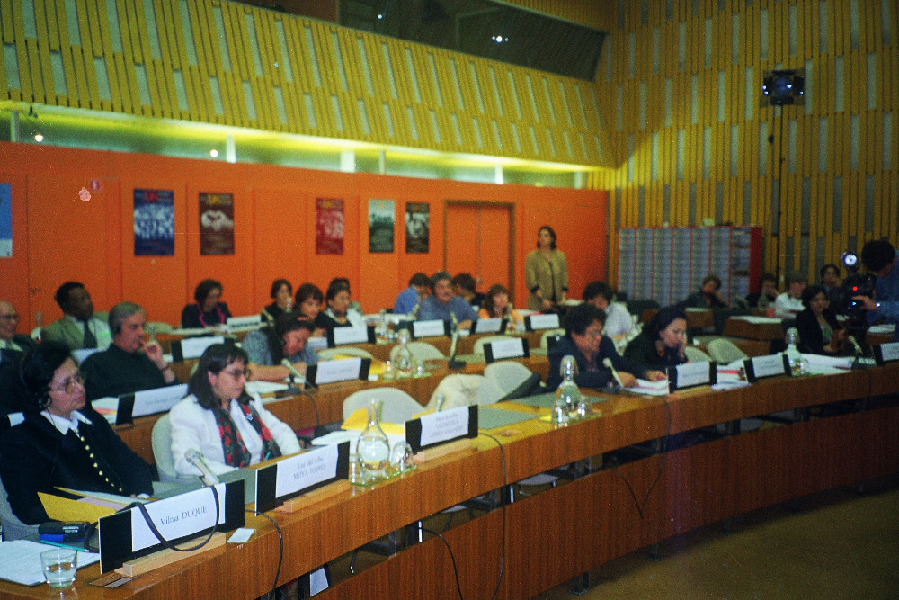Paristuren min blei usedvalig dårlig dokumentert, da eg hadde glømt å ta med fotoapparat, og bare fikk kjøpt ein elendig eingongskamera for å sikre bilde av det internasjonale møtet om urfolksutdanning.
Foto: SL

Til saman blei det 5 dagar i Paris. Det aller meste av tida gikk til møter og felles middagar. Likevel klarte eg å få eit glimt av dei store turistattraksjonane; Eiffeltårnet, Notre Dame og Triumfbogen. Nokre av oss ville også sjå museet i Louvre, men der var det stengt, så det blei bare frå utsida. Ikkje minst fikk eg besøkt ei av dei polske jentene som eg 12 år tidligare hadde møtt på båten frå Helsinki til Paris. Ho jobba da som forskar på eit universitet i Paris og budde i ei bitte lita leiligheit midt i storbyen. Paristuren blei å fly inn og fly ut, og noko meir av Frankrike har eg ikkje sett verken før eller seinare. Og fransken min frå gymnaset? Han strakk seg no ikkje stort lenger enn til "Je ne parlez pas francais".
Rapporten frå undersøkinga skulle leverast på engelsk, noko som ikkje var mi sterkaste side. Eg skreiv på norsk, og så fikk engelsken komme etter kvart. I forordet takkar eg tre kritiske lesarar som har bidratt til å rette opp språket. Eg hadde ønska å få rapporten også ut på samisk og at han skulle komme på alle tre språka i instituttet sin skriftserie Dieđut, men da fann ein ikkje meire pengar, og det blei bare ein samanhefta rapport på norsk og engelsk.

Tilbakefall som meklærar
Ved årsskiftet 2002/03 hadde eg nettopp avslutta eit skriveprosjekt og såvidt byrja på det neste, men hadde ledig tid og nesten tom konto, så det var tid for å lese stillingsannonser i avisene, særlig med tanke på kortare engasjement som ikkje ville låse meg i årevis. Da dukka det opp ei annonse frå Lakselv videregående skole. På grunn av langtidssjukmelding hadde dei behov for ein lærarvikar på mekanisk avdeling i 3 månadar. Dei hadde vel knapt venta å finne ein ledig lærar med fullt godkjent utdanning og nokre års praksis sånn midt på vinteren, så det var bare å komme. Kan du vere her på mandag? Jo, det kunne eg nok klare. Dette var eit av dei virkelig sjeldne åra at Basia har vore i Finnmark på den tida av året, så ho blei med den første veka. Vi pakka i bilen og kjørte avgarde. Etter ein fin tur over vidda, stoppa vi i Lakselv og gikk ut av bilen. Sjokk! Kor elles i landet kan ein oppleve stiv kuling kombinert med meir enn 20 kuldegrader? Da første arbeidsveke var over, kjørte vi helgetur til Veidnes. Plassen blei av Basia straks døpt "Koniec Świata" eller "Verdens Ende", og slik kan det virke når ei lita bygd ligg i enden av ein 75 km lang blindveg. Der blei vi riktig godt mottatt, da vi visstnok var dei første turistane dei nokon gong hadde sett i januar. Vi blei derfor ein omvendt turist-attraksjon og behørig avfotografert og filma. Da vi kjørte tilbake mot Lakselv forsto vi kvifor få gav seg ut på dette.
Jobben var å undervise ei klasse på mek grunnkurs i praksis og yrkesteori. Sidan eg kom midt i året, var alle rutiner etablert og det var bare å gå rett inn og finne min plass. På verkstaden var det greitt, men i teoriundervisninga hadde dei lagt opp til heilt andre arbeidsmetodar enn eg var vant med. Det kunne kanskje kallast for "ansvar for eigen læring", men eg kunne styre mi begeistring for måten det blei gjort på. Elevane var på forskjellige modular i lærestoffet og jobba med arbeidsoppgåvene i læreboka. Desse gikk stort sett ut på å finne svaret i boka og var alt anna enn konstruktiv pedagogikk. Det fungerte, men eg ønska meg noko som fikk elevane å arbeide og tenke meir sjølvstendig. Og det fikk vi, da vi blei samde om å gjennomføre eit prosjektarbeid som skulle vare på heiltid i vel ei veke. Elevane delte seg i grupper på 2 eller 3, bestemte sjølv kva dei skulle lage eller reparere, skreiv logg og rapport, tok bilde og presenterte prosessen for klassen på powerpoint. Elevane blei så ivrige at dei spurte pent om å få jobbe litt ekstra på ettermiddagen. Aldri har eg vore så imponert over elevar! Resultatet viste kor stor uforløyst skaparkraft det er i ungdommen, men som ikkje får utløp i vår vanlige firkanta skolekvardag. Jobben min blei å sy saman det elevane fotograferte og skreiv til nettsider, som lenge var tilgjengelig for alle frå skolen si nettside.
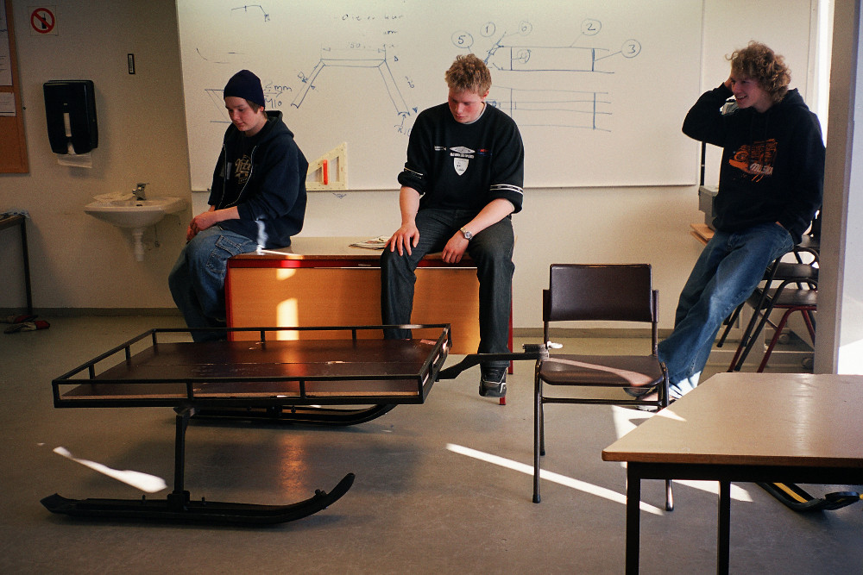Elever på mek gk viser resultatet av prosjektarbeidet. Dei tre laga heile denne sleden!

Problemfritt var det likevel heller ikkje her. Blant lærarane var det forskjellige syn på pedagogiske spørsmål, og eg hamna rett inn på eine sida og fann mine allierte, eller kanskje rettare, dei fann ein alliert i meg, for dette var tydelig ein debatt dei hadde hatt før. Dette var likevel godt til å leve med, her var ikkje slike skarpe motsetningar som eg hadde opplevd i Guovdageaidnu, og ingen som ikkje var på talefot. Stort sett syns eg dei hadde eit ganske godt opplegg for dei "normale" elevane. Det som derimot ikkje fungerte, var integreringa av elevar med spesielle behov. Eg tenkte heilt tilbake til far min si tid som skolestyrar, da dei blei pålagt å integrere elevar med alle former for lærevanskar og andre vanskar, utan at det følgde ressursar med, så dei kunne ha ein sjanse til å gi både desse elevane og dei andre elevane eit godt tilbod. Her hadde ein integrert elevar som absolutt ikkje klarte å henge med, men ansvaret var overlate til den enkelte lærar og skoleleiinga fråskreiv seg eit kvart ansvar. Når eg klaga, fikk eg beskjed om at eg eit par veker måtte skrive logg for kva denne eleven gjorde i kvar time, for dei kunne ikkje gjøre noko utan dokumentasjon. Så laga eg da dokumentasjonen, men utan at det skjedde noko meir av den grunn. Igjen det same som eg hadde opplevd i Guovdageaidnu. Læraren si subjektive oppfatning av at undervisningssituasjonen er uhaldbar, den er ikkje noko verdt. Den som har skoen på skal ikkje klage over skognag. Han er nemlig inhabil.
Før eg slutta skreiv eg ein 6-siders rapport til lærarane på avdelinga og leiinga ved skolen og oppsummerte kva eg hadde lært og kva eg meinte skolen kunne gjøre betre. Den hardaste kritikken min gikk ikkje mot mekanisk avdeling, men mot skolen si behandling av samiske spørsmål. Lakselv videregående skole ligg i forvaltningsområdet for samisk språk. Eg hadde i alle fall ein elev i klassa som kunne samisk. Han hadde ikkje fått noko tilbod om samisk som fag. Mens eg var der, markerte skolen for første gong (!) Samefolkets dag. Det blei gjort på ein måte som framstilte samane som nokon som bur inne på vidda, mens den lokale samiske befolkninga blei totalt oversett. Ein norsklærar hadde laga ein spørjekonkurranse for alle elevar: "Hva vet dere om samefolket og deres historie?" Ein ting er at ei rekke av svaralternativa var tvilsame, ei anna ting at sjøsamane var gjort totalt usynlige. Skolen hadde jo både samisklærarar og andre med kunnskapar om samiske forhold, men dei blei ikkje konsultert. Når skolen altså ein sjeldan gong gjorde det samiske synlig var verknaden å gjøre dei lokale samiske tradisjonane og dei lokale samiske elevane enno meir usynlig.
På same tida fikk ein elev på allmennfag spreie ei spørjeundersøking om samiske forhold på heile skolen. Denne var prega av svært tvilsame spørsmål, som igjen var eigna til å fastsementere negative haldningar. Det var pinlig som lærar å vere pålagt å distribuere dette og be elevane svare.
Etter tre månadar var kontrakten min ute, og den langtidssjukmelde var på veg tilbake i jobb. Likevel ønska dei hjelp lenger, og eg fikk tilbod om arbeid fram til sommaren. Dessverre måtte eg takke nei, av omsyn til familie og andre jobbar eg hadde forplikta meg til. Eg var likevel glad for at eg fikk prøve desse tre månadane og eg kunne seie farvel utan nokon bitre kjensler og med trua på at eg kanskje likevel dugde som lærar i mekaniske fag. Det blei likevel siste gongen eg prøvde meg i det yrket.

Kan ein bli integrert i Guovdageaidnu?
I vår tid er det så mye snakk om integrering. Det har blitt eit honnørord som nesten alle er for, bare dei mest ekstreme rasistane tør å seie dei er mot integrering, og ekskluderingsministeren kallar seg for integreringsminister. Fornorskingspolitikarar kallar fornorskinga for integrering. Integrering er alle tings mål, og vi skal leve harmonisk i lag og bli så integrerte at vi som har flytta på oss gløymer kor vi kjem frå. Grensene mellom integrering og assimilering kan ofte vere vanskelige å sjå.
Mye har vore sagt om utlendingar si integrering i Noreg. Mindre om innflyttarar si integrering i Sápmi. Ingen av dei er problemfrie, verken frå den innfødde befolkninga si side eller frå innflyttaren si. Eg brukar her ordet «innflyttar» fordi «innvandrar» i regelen føreset at ein har kryssa ei formell landegrense. Men i Guovdageaidnu kan det vere heilt andre og ofte større utfordringar om ein kjem frå Stavanger eller Narvik enn om ein kjem frå nærliggande samiske område i Sverige eller Finland.
Eg har budd i Guovdageaidnu i over 30 år. Eg er ikkje integrert. Eg snakkar, les og skriv samisk, men det hender stadig at eg ikkje får med meg alt i ein samtale. Eg har relativt langt meir kontakt med norsktalande enn med samisktalande. Så lenge eg bare snakka norsk, merka eg ikkje så mye forskjell på om den eg snakka med hadde samisk eller norsk som morsmål, etter som dei aller fleste med samisk som morsmål her beherskar andrespråket norsk bra, ofte svært godt. Da eg lærte meg såpass samisk at eg skulle bruke det med dei samisktalande, blei kontakten dårligare, fordi eg ikkje fikk uttrykt alt eg ville seie like godt, og fordi eg ikkje fikk med meg alt som blei sagt like presist. Det blei da lettare å halde seg til dei eg naturlig og med godt samvet kunne snakke norsk med. Om eg skulle kontakte nokon om ei sak og valet sto mellom ein samisktalande og ein norsktalande, valde eg oftast den norsktalande, for det var enklast. Det å lære seg språket på eit visst halvgodt nivå er altså ikkje alltid vegen til god integrering, det kan faktisk vere omvendt. Eg vil tru at innvandrarar til Noreg, som i utgangspunktet kan bra engelsk, opplever noko av det same når dei lærer norsk, at livet var lettare når ein kunne snakke engelsk med alle, fordi ein da var meir på same språklige nivået. Når ein må gå over til den andre sitt språk er ein ikkje lenger ein likeverdig samtalepartnar. Eg har opplevd det same i to andre samanhengar. Først med utanlandske studentar i Tromsø, der vi kommuniserte lettare på engelsk enn etter at dei lærte seg halvvegs norsk og ville bruke det. Seinare i Polen, der kommunikasjonen med nokre vener blei dårligare da vi gikk over frå engelsk til polsk oss i mellom.

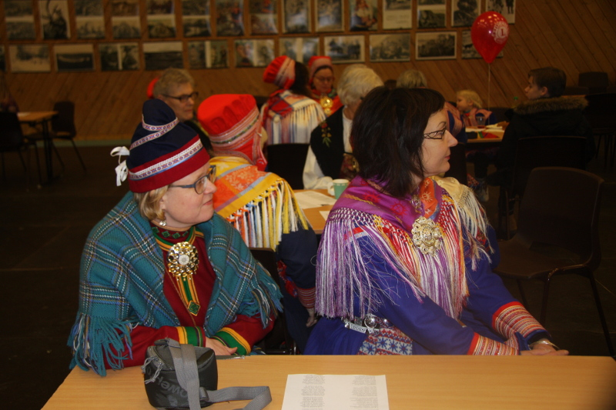Nokre innvandrarar er betre integrerte enn andre. Frå feiringa av Samefolkets dag.

Ei av dei aller mest brukte bøkene i Guovdageaidnu heiter Kautokeino-slekter. Boka står i så godt som ein kvar heim, og utkonkurrerer langt både bygdebok og bibel. Dei fleste veit kven som er i slekt med kven, både offisielt og dels uoffisielt, fordi her er ein del farskap som aldri har vore heilt publisert. Alle har eit slektsnett. Mens ein tremenning i det norske samfunnet er ein fjern slektning som ein normalt ikkje har noko forhold til, er den tilsvarande nubbi vilbealli/oambealli ein svært nær slektning som ein sjølvsagt kjenner, og som har ein plass i alt frå konfirmasjon og bryllup til gravferd, og som kan vere del av eit nyttig nettverk for å ordne både det eine og det andre. Eg har ikkje ein einaste slektning i Finnmark, ikkje så mye som ein sekstenmenning så vidt eg veit, og hadde eg hatt det så hadde eg ikkje visst om det eller ikkje brydd meg om å vite det.
Den lettaste vegen inn i ein samisk familie er sjølvsagt å gifte seg inn. Dei fleste av dei norske venene mine i Guovdageaidnu er gift hit og/eller har barn med ein innfødd. Dei er dermed automatisk del av ein storfamilie, og hører med i alle familiesamankomstar, over kjøkkenbordet eller i kyrkja. Sjølv budde eg 35 år i Guovdageaidnu før eg første og hittil siste gong blei bede i eit bryllaup. Fire gongar har eg vore på konfirmasjonsfest, da har ein av foreldra vore innflyttar med norsk som morsmål.
Eg har vore politisk aktiv heile tida eg har budd her, på eit vis som ikkje har vore å unngå å sjå, bl.a. fordi eg har skrive ei rekke avisinnlegg. Eg har vore ei drivkraft i oppbygginga av lokallag av to politiske organisasjonar: Nei til EU og Naturvernforbundet, begge landsomfattande og svært norskdominerte organisasjonar, sjølv om eg i lag med resten av lokallaga har jobba for meir plass i dei for det samiske. Likevel er eg ikkje vidare etterspurt verken av lokal vallister eller som medlem i lokale foreningar. (Til slutt gikk eg av eige initiativ på årsmøtet i historielaget, der eg var einaste innflyttar.)
Folk kjem ikkje på besøk til meg, utan at det er eit spesielt ærend og gjerne avtalt på førehand. Eg går også svært sjeldan på besøk til folk og enno sjeldnare utan spesiell grunn. Dei få eg har kunna gå på døra til utan vidare har stort sett flytta frå bygda.
Eg er altså ikkje integrert og så må eg spørje kvifor. Burde eg ha vore det? Er det mi skuld, eller ligg skulda på ekskluderande haldningar i bygda? Det kan nok vere begge delar. På eit vis skal eg ikkje klage på bygdefolket. Eg er ikkje forfølgd, eg har aldri blitt banka opp eller truga med juling. Eg har ikkje blitt bede om å pakke meg heim der eg kjem frå. Eg hugsar bare ein gong da eg var ute på puben og oppfatta at ein for meg ukjent kar frå bygda var negativ til denne norsktalande som ikkje ein gong snakka rein finnmarksdialekt. Da eg på norsk fikk spørsmålet «Kven er no du for ein?» i ein svært negativ tone, svara eg på samisk «Mun lean biru dáža». Sjølvironien i svaret gjorde at eg tvert blei godkjent. Da har eg opplevd langt meir ekskluderande haldningar andre stadar i fylket, med Honningsvåg og Karasjok som motpolar, men samtidig parallellar.
Vegen inn i Guovdageaidnu-samfunnet er ei tretrinns trapp. Det nederste trinnet er ganske lågt, det neste, som ein kjem opp på når ein kan språket på eit visst nivå, er også overkommelig, men det tredje er for høgt for dei fleste som ikkje har nokon til å trekke seg opp. Eg står på trinn to og har slått meg til ro med det.
Denne røynsla har gitt meg noko å tenke på når det gjeld integrering. Skal alle vi innflyttarar nødvendigvis integrerast 100 %? Er det mogleg, og er det ønskelig? Vi vil alltid vere underlegne i forhold til lokalt kontaktnett og lokal kunnskap. På andre sida har vi noko som ikkje dei innfødde har, vi har eit eller fleire andre språk/dialektar, vi har eit kontaktnett i eit eller fleire andre miljø og god kjennskap til miljø på den opprinnelige heimplassen og evt. andre stadar vi har budd. Skal vi sjå på den kunnskapen og dei røynslene som ei ulempe eller som ein rikdom, som fortsatt kan gi oss sjølv noko og som kanskje òg kan gi noko til andre på plassen vi har flytta til? Skal vi ikkje også kunne unne dei innfødde å ha noko som vi ikkje er del i?
Kunnskapen min om naturen i Guovdageaidnu og samisk språk vil alltid vere – om ikkje så mye dårligare, så i alle fall annleis enn den dei har som har han med seg frå barndomen. Eg gjør språklige feil dei ikkje ville finne på å gjøre, sjølv om eg kan slå ut mange samiskspråklige i morfologisk og syntaktisk analyse samt rettskrivingsreglar. Eg kan lese om så kor mye om samisk kultur generelt og Guovdageaidnu-kultur spesielt, men kulturen vil likevel aldri bli ein del av meg på same måten. Eg kan sette garn i elva og fiske vinterforsyning, men eg får ikkje vite om kameraten sitt hemmelige røyevatn, der han trekk fleire kilo tunge røyer. Han seier det er innafor det kartbladet, men så er det stopp. Eg har akseptert at eg aldri vil bli bede i dei store samankomstane, og eg forsøker ikkje å lure meg med der. Og ikkje minst: Eg undrar meg når tilreisande kjendisar frå TV, kongehuset og rikspolitikken kler seg i kofte straks dei er innom kommunegrensa, mens eg etter over tretti år aldri har hatt ei samekofte på meg. I forhold til dei innfødde i Guovdageaidnu slår eg bare fast: Eg har noko dei ikkje har, dei har noko eg ikkje har. Og slik må det få vere.
I mitt tilfelle er det både eit etnisk og eit geografisk spørsmål. Fordi eg har den doble avstanden, er det kanskje lettare å akseptere at det går visse grenser. For dei som er norske, men oppvakse i samisk miljø, eller samar og oppvakse i eit norsk, ser det ikkje like enkelt ut. Heller ikkje for dei som er inngifta og har barn med samisk som morsmål eller eit av morsmåla. Eg kjenner fleire innflytta damer i Guovdageaidnu som stiller i kofte i festlige høve, sjølv om dei definitivt er etnisk norske eller finske. Koftene deira er ikkje alltid frå Guovdageaidnu, dei kan vere frå mannen sin heimstad, dersom han er samisk innflyttar, eller den næraste samekofta til sin eigen heimstad. Eg respekterer valet deira, og eg har inntrykk av at folk flest i Guovdageaidnu gjør det. Men sjølv ville eg ikkje ha gjort det.
Faktisk har eg undra meg over at folk i Guovdageaidnu ikkje er meir avvisande til gjester og innflyttarar enn dei er. Som den kommunen i verda der samisk språk og kultur er praktisert av størst andel av befolkninga, er staden interessant og eksotisk for alt frå tyske turistar til japanske og franske pedagogar og vestlandske og amerikanske antropologar. Nokre av gjestene hører sjølve til urfolk og minoritetar og blir gjerne ekstra godt mottatt, men også andre blir godt tatt i mot. Sjølv om ein er aldri så lei av at lærarar, legar og ein del andre yrkesgrupper kjem og går, blir likevel ikkje den neste bedt om å pakke seg heim. Til gjengjeld forbeholder ein seg retten til å halde eit minimum av avstand. Og det skal ein kanskje ikkje klage over.

Kven kan skrive samisk skolehistorie?
Som nemnd kom eg som elev til Den samiske yrkes- og husflidsskole og blei sjokkert, både over kor lite samisk innhald det var i skolen, og over at medelevar aldri hadde lært å lese og skrive sitt eige morsmål. Allereie no byrja eg å leite etter kva det var som hadde skjedd gjennom historia. Denne interessa blei igjen vekt til live da eg kom tilbake som lærar. Eg starta med mindre kunnskapar enn medelevane og medlærarane mine, men interessa mi gjorde at eg etter kvart drog forbi dei fleste av dei, utan at eg heilt såg det der og da. Ein gong hadde vi besøk av skolehistorikaren Eivind Bråstad Jensen frå UIT. Eg kom til å seie til han at eg hadde lese heile Helge Dahl: Språkpolitikk og skolestell i Finnmark 1814 til 1905. – Ja, da er vi i alle fall to som har lese heile boka, sa han, og la til at han ikkje var sikker på at vi var så mange fleire. Mange år seinare skulle han bli ein god støttespelar da eg tok til å skrive skolehistorie for alvor.
Da eg i 1997 starta på hovudfag i yrkespedagogikk ved Høgskolen i Akershus, opplevde eg at kunnskap om både fornorskingstida og seinare forsøk på utvikling av samisk skole, var så godt som fråverande i det pedagogiske miljøet der, slik eg har forstått at det har vore ved dei aller fleste pedagogiske utdanningar i Noreg. For meg blei det ei utfordring. Vi skulle skrive oppgåver ut frå forholda på dei skolane der vi jobba eller kjente til, men det var umogleg å forstå og forklare dagens utdanning for samar utan ein historisk bakgrunn. To av prosjektoppgåvene mine blei derfor brukt til å samanfatte samisk og norsk skolehistorie fram til da. I miljøet på HIAK var eg utvilsamt den som kunne mest om emnet. Det var snarare eit problem å få kvalifiserte kommentarar frå medstudentar og lærarar undervegs, slik det var meininga vi skulle få.
Da oppgåva som sådan var ferdig, vendte eg blikket nordover. Eg hadde i dette arbeidet endevendt det eg kunne finne av norsk og samisk skolehistorie, og måtte konstatere at det ikkje var skrive noko slik samanfatting som den eg hadde gjort. Kanskje dette kunne brukast til noko nyttig utover det å skaffe meg ein lektorkompetanse? Frå før kjente eg forlagssjefen i eit av dei samiske forlaga, og så ga eg henne oppgåvene med spørsmålet om det kunne vere av interesse for dei å publisere dette om eg bearbeida det vidare. Etter ei stund kom svaret at jo, det ville dei, og dei hadde til og med funne pengar til å finansiere utgivinga. No var eg i ein heilt ny situasjon. Her skulle lille eg, med heilnorsk bakgrunn og utan formell utdanning i historie, gi meg ut på å publisere ei samisk/norsk skolehistoriebok på eit samisk forlag. Løysinga blei å få med ein kvalifisert og samisk konsulent, og med god hjelp kom boka i hamn og kom ut på to språk som «Samisk skole eller Norsk Standard?».
Under arbeidet med denne boka innsåg eg at ho hadde ein viktig mangel som ikkje let seg rette opp sånn over natta. Ho fortalte nemlig bare om korleis skolen etter lov og læreplanar skulle vere, ikkje om korleis han var i praksis, korleis elevar, foreldre og lærarar opplevde skolen for samiske elevar. No blei det fødd ein idé om eit atskillig større prosjekt, der aktørane skulle fortelje si historie frå kvar sin kant og der ein i tillegg skulle kunne gå djupare ned i forskjellige emne. I første omgang var tanken eit par bøker, seinare skulle det bli til seks. Igjen tok eg det opp med forlaget, som tente på ideen, men igjen stilte eg meg sjølv og andre spørsmålet: Er eg den rette til å gjøre dette? Og svaret blei igjen: Kanskje ikkje, men om eg ikkje gjør det, kven gjør det da? 17 år seinare kan eg vel oppsummere at eg ikkje har stått i vegen for nokon, og at det var rett at eg tok det på meg. Igjen blei løysinga å alliere seg med kompetente samar med skolerøynsle og vi blei etter kvart fire i redaksjonen, der eg var einaste ikkje-samen. Historia om kva vi gjorde i eit tiår skal ikkje skrivast her, ho er kort samanfatta i fleire foredrag.
Derimot vil eg nemne litt av det eg lærte. Det var for det første ei fantastisk oppleving å få reise land og strand rundt og snakke med folk om tida deira i skolen, få del i og forsøke å formidle røynslene deira. Dei fleste samtalane var på norsk, men dei intervjua eg gjorde på samisk veit eg at eg aldri hadde fått så bra om dei ikkje hadde fått nytte morsmålet, nokre av dei ville trulig ikkje blitt av i det heile. I fleire tilfelle blei det og ein dokumentasjon frå nokre av dei siste samisktalande i sine område.

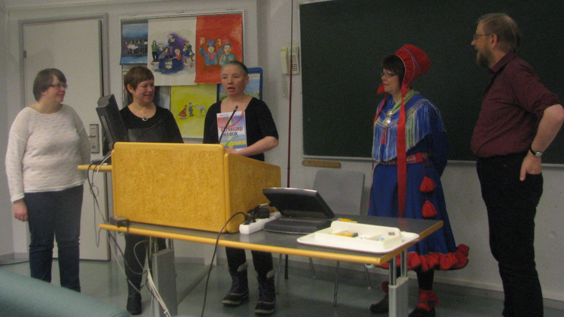Redaksjonen for Samisk skolehistorie i lag med forlagskonsulenten, på seminaret i høve publisering av siste bok i serien. UIT Tromsø april 2013.

Eg lærte ein masse om det å vere redaktør. Ikkje ein diktatorisk redaktør eller desk for tilsette journalistar, men ein diplomatisk redaktør som først skulle verve folk med forskjellig bakgrunn og skrivetrening til å skrive ned sine minner og meiningar, for så på mest mogleg taktisk vis utvikle desse skriveria til å bli gode, leseverdige og faktabaserte artiklar. Det kan seiast at det ikkje er det lettaste eg har gitt meg ut på.
I løpet av prosessen lærte vi at Sápmi er langt større enn vi vanligvis tenker over, og at samisk skolehistorie ikkje bare, ikkje ein gong vesentlig, er eit spørsmål om Indre Finnmark. Vi lærte også mye av søknadsprosessane for å finansiere utgivinga og for seinare å få spreidd det vi fann ut. Vi lærte at sentrale styresmakter ikkje ønsker at denne historia skal bli skrive eller bli kjent, og at det er tilfelle heilt uavhengig av fargen på regjeringa og kunnskapsministeren. Og vi lærte at media er så godt som samstemte om at dette ikkje skal omtalast. Det såg vi tydelig når vi ga ut bøkene og da vi avslutta arbeidet med eit seminar i Tromsø, sa ein av redaksjonsmedlemmane: "Eg vonar at innan 10 år har gått vil folk sjå kva vi har gjort". Det har gått 7 år og vi ventar framleis.

Sámi allaskuvlla guossin
Altså: Som gjest på Samisk høgskole. Sámi allaskuvla er eit så samiskspråklig miljø at dette kapitlet eigentlig burde vore skrive på samisk, men sidan eg no har som mål at dette skal kunne lesast av folk som enno ikkje beherskar nordsamisk, så held eg fram på norsk.

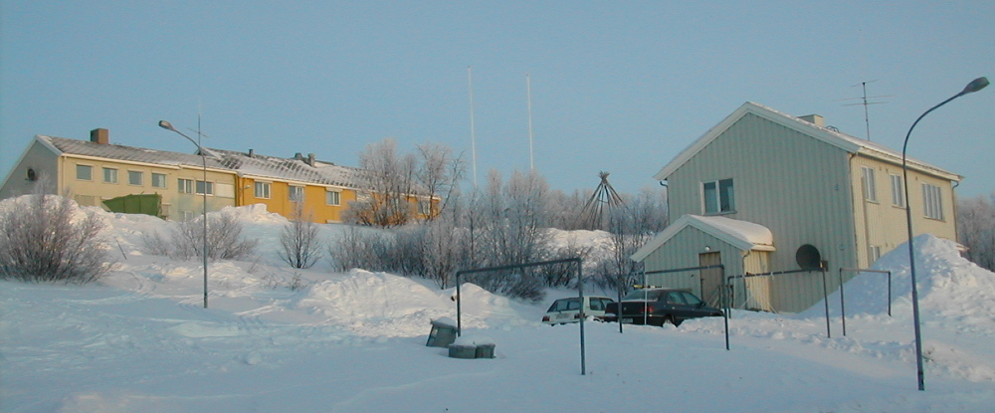Sámi allaskuvla, slik den blei overtatt fra Luftforsvaret. Til høgre huset der eg budde 1988-89.

Eg spurte i eit tidligare kapittel om ein kan bli integrert i Guovdageaidnu. På same vis kan ein spørje om ein kan bli integrert på Sámi allaskuvla. Mitt første møte med høgskolen var som leigetakar. Vi kom begge til Guovdageaidnu same året. Sámi allaskuvla blei formelt oppretta i 1988, og overtok ein godt slitt bygningsmasse etter den da nylig nedlagte Luftforsvarets stasjon. Derunder ein fire-fem to-etasjes hus i forskjellige fargar, som var brukt til forsvarets personale. Det første året besto høgskolen bare av administrasjon under oppbygging, og eit kurs i duodji. Fram til den samiske avdelinga av lærarutdanninga i Alta skulle overførast neste år, trong dei altså ikkje alle desse bustadane, og nokre av dei blei leigd ut til nye lærarar på vidaregåande skole. Eg fikk 1. etasje i det grå huset, og betalte altså leige til Sámi allaskuvla. Vi hadde altså, i alle fall formelt, fått ein samisk høgskole i bygda. Likevel var det ikkje mogleg å studere verken samisk eller pedagogikk der! Etter eit år som lærar dro eg derfor til Tromsø, og leiligheita blei overtatt av ein høgskolelærar. Det eg ikkje fikk med meg, blei stabla i kjellaren til eg kom tilbake halvtanna år etterpå for å etablere meg ein annan stad i bygda.
Året etter, mens eg var student, var eg tilbake og besøkte høgskolen, som no hadde kome i gang med lærarutdanninga i Guovdageaidnu. Eg intervjua både lærarar og studentar til artikkelserien min om "Streiftog i Sápmi". Artikkelen fortel om store problem i oppstarten, men er likevel optimistisk og entusiastisk for visjonane om ein gjennomført samisk høgskole. Det var ikkje bare å oversette den norske høgskoleutdanninga, men også mye idear om å utvikle heilt nye studietilbod. Nokre av desse skulle eg etter kvart få prøve meg på, både som student og lærar.
Da eg endelig i 1992 klarte å bestå samisk grunnfag, byrja eg å leite etter kor kunne ein få hjelp med å gi den tospråklige undervisninga vi i prinsippet skulle gi i samisk vidaregåande skole. På Sámi allaskuvla såg ein at det var store manglar med språkundervisninga, ikkje minst i samisk andrespråk, og såg seg om i verda etter nokon å lære av. Resultatet blei i første omgang eit pionerkurs i andrespråkspedagogikk, med nokre vekessamlingar for lærarar frå både sør- og nordsamisk område. Undervisninga gikk på norsk, med delar på engelsk, fordi vi hadde gjesteførelesar frå Wales. På slutten av året fikk vi også besøke Wales og blei mottatt på Trinity College av den same professoren som hadde besøkt oss i Guovdageaidnu. På vel ei veke fikk vi med oss ei rekke førelesingar, av lærarar og språkaktivistar, og fikk besøke skolar, språksenter og læremiddelsenter. Det var ei stor oppleving å få vere med på ein tidlig fase av kontakten mellom kymriske (walisiske) og samiske språkmiljø, og det er nok ingen stad der samiske skolar og språkmiljø har henta så mye inspirasjon. Seinare har både studentar, samepolitikarar og forfattarar vore der på besøk, men for min del blei det med den gongen. Dette kurset var ei prøve og hadde ingen formell status eller studiepoeng, men seinare utvikla Samisk høgskole fleire kurs for å styrke undervisning i samisk språk og kultur. Og i mi leiting etter svara på utfordringane fikk eg med meg både fleirkulturell pedagogikk og tospråkligheitspedagogikk, som tidligare nemnd utan at eg syns eg kom så mye nærare løysinga på det eg sleit med til daglig.
No rekna eg meg som ferdig med Sámi allaskuvla, og da eg var ferdig med yrkespedagogikk hovudfag, skulle eg konsentrere meg om å skrive bøker. Ikkje før hadde eg kome i gang med det, så kjem høgskolen med det einaste tilbodet eg ikkje kunne seie nei til, nemlig oahpponeavvopedagogihkka – læremiddelpedagogikk. I motsetning til dei tidligare kursa eg hadde gått der, gikk dette heilt og fullt på samisk. Det blei derfor ei utfordring for meg både å få med meg alt innhaldet og å få uttrykt meg skriftlig og munnlig gjennom studiet. I arbeidet med hovudoppgåva mi hadde eg samla stoff om samisk kunnskap i mekaniske fag, og eg hadde grubla på om det var mogleg å gjøre noko meir ut av dette. No fikk eg høve til å ta det opp som prosjektarbeid, og utvikle det vidare i retning av ei lærebok. Ideen blei til og med sett på som så god at eg fikk eit lite stipend av Sametinget til å jobbe med det. Det skulle likevel gå fem år før Sametinget prioriterte å finansiere utgivinga, som i 2009 kom ut som Ruovdebargu sámi árbevierus / Jernarbeid i samisk tradisjon.

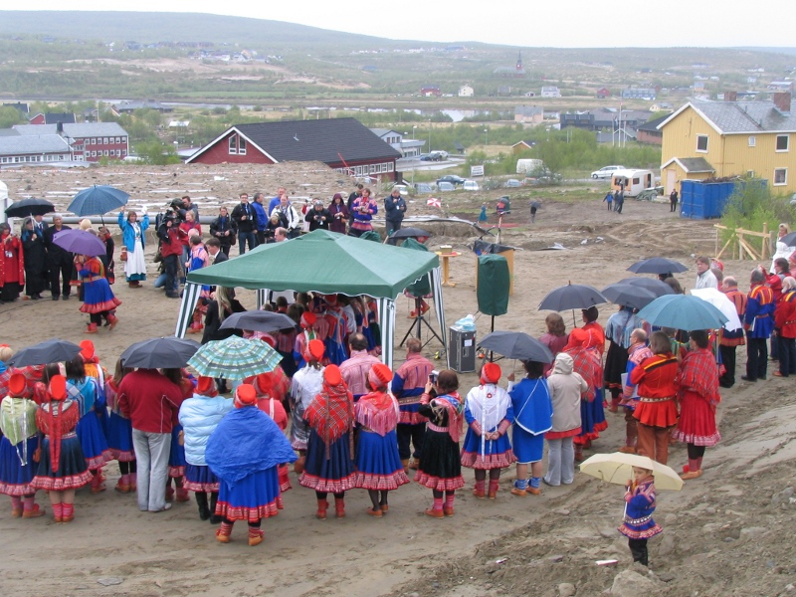Nedlegging av grunnstein til Sámi allaskuvla sitt nybygg, Diehtosiida. 11.06.2007

Med hovudfag i yrkespedagogikk var eg, i alle fall i prinsippet, kvalifisert til å undervise ved Samisk høgskole. Da skolen utlyste stilling som pedagogikklærar for førskole- og allmennlærarutdanninga, var det fleire som oppmoda meg til å søke. Det var jo litt på sida av yrkespedagogikken min, men eg kasta meg no utpå. Kva som da skjedde bak kulissane har eg aldri fått heilt klarheit i. Eg hadde etter regelverket oppgitt to referansar, som eg hadde spurt om lov å bruke. Likevel blei eg oppringt frå høgskolen med spørsmål om dei kunne bruke to namngitte referansar i tillegg. Det overraska meg, men eg kjente det slik at eg ikkje var i posisjon til å nekte. Seinare fikk eg høre at dei referansane eg hadde oppgitt, i det heile ikkje var kontakta frå høgskolen. Derimot hadde personalkontoret kontakta andre, som eg tidligare hadde vore i konflikt med, utan å informere meg om det. Vi var visstnok bare to søkarar med bestått hovudfag, og normalt skulle begge søknadane vore sendt vidare til kommisjonen. Men tilsettingsutvalet sendte bare den andre vidare og sa ingenting om søknaden min. Eg fikk altså inga vurdering av dei faglige kvalifikasjonane mine, men blei luka ut fordi nokon ikkje ville ha meg. Seinare fikk eg høre at det hadde vore usemje i tilsettingsutvalet om dette, men dei som ville eg skulle vurderast nådde ikkje opp. Kva argument som blei brukt mot meg, har eg aldri fått riktig klarheit i, men rykta seier at nokon meinte eg laga for mye bråk. Ikkje eit negativt ord om ho som fikk jobben, trulig var ho betre kvalifisert enn meg. Det eg reagerer på er noko som liknar stygt på yrkesforbod på grunnlag av den politiske og fagforeningsmessige aktiviteten min.
Seinare har eg aldri søkt ein jobb på Samisk høgskole, bare tatt det som eg har blitt bede om å ta. Når dei var i krise på folk, var eg nemlig god nok. Med små klassar og knappe middel måtte dei organisere slik at nokre fag i lærarutdanninga bare kom fjerde kvart semester. Da kunne dei ikkje ha fast tilsette lærarar for bare desse faga, og det var ikkje alltid så lett å finne ein ledig og kvalifisert lærar sånn midt i året. Og ein gong hadde dei kome i krise, for det var bare eit par veker til førskolelærarstudentane skulle starte med samfunnsfag, og dei hadde ikkje lærar. Så eg blei oppringt av dekanen for lærarutdanninga. Om eg kunne ta den undervisninga? Men eg har inga utdanning i samfunnsfag, sa eg. – Men du har hovudfag, og pedagogikk er no vel eigentlig eit samfunnsfag. Og vi veit du er mye engasjert i samfunnsspørsmål. Det lot seg ikkje nekte for, men eg hadde verken mot eller tid å ta det aleine. Nei, dei hadde ei anna på handa som kunne ta litt. Det viste seg å passe bra, vi hadde såpass forskjellig bakgrunn at vi klarte å dekke behovet i lag, og eg fikk førelese om skolehistorie og lose dei gjennom prosjektoppgåver. Ofte hadde det vore slik på Samisk høgskole at fikk dei ikkje ein samisktalande lærar, så tok dei midlertidig ein som måtte undervise på norsk. Og det hadde dei gjort førre gongen dei hadde dette faget. Pensumlista var derfor så godt som bare på norsk. Men med denne klassa gikk ikkje det. For det var to studentar frå finsk side, og norsk kunne dei visst ikkje stort meir av enn eg kunne finsk. Så i full fart måtte vi lage heilt ny pensumliste, for eit fag der vi ikkje kjente læreplanen frå før. Det blei å leite fram alt som fantest på samisk som på nokon måte kunne brukast. Og der samiske skrifter ikkje dekka emna, måtte vi sette opp parallelle alternativ på norsk og finsk. Men ingen av oss kunne finsk. Heldigvis hadde høgskolen ein pedagogikklærar frå finsk side, som trødde til og berga oss i land.
Etter at eg sjølv hadde tatt læremiddelpedagogikk, blei det plutselig mangel på lærar midt i neste kullet, og eg blei igjen hanka inn. Denne gongen var det ikkje så mye førelesingar, det meste var å vegleie studentane sine læremiddelprosjekt, og det var inga lita oppgåve. Men det kom no i mål på eit vis. Seinare har eg fleire gonger blitt hanka inn som sensor på dette faget. Det har vore noko av det mest interessante eg har gjort, å få vere med på å utvikle og vurdere ei rekke nye læremiddelprosjekt.
Det er to av studentane som eg er nøydd å nemne spesielt. Den eine var oppvakse i reindrifta og hadde jobba med all slags reindriftsrelatert arbeid, samtidig som ho hadde drive opplæring av eigne og andre barn. Ho hadde og forsøkt seg på å skrive lærebøker, men kjente ho trong litt hjelp til den jobben. Kanskje ikkje så rart, ettersom ho bare hadde 9 år grunnskole og alt anna hadde ho lært i praksis. Så ho søkte seg inn på høgskolen på grunnlag av realkompetanse og opptaksprøve i skriftlig samisk, og rett på læremiddelpedagogikk! Og oppgåva hennar var ei av dei beste. Eg må bare nemne det som eksempel på kor store ressursar som har blitt sløst bort og avvist fordi dei ikkje har lært den vanlige teorivegen. Den andre hadde laga film. Ein svært god og gripande film som kunne seie mye til elevar og oss andre, men kva fag var det ho eigentlig skulle bruke han i? Så på munnlig eksamen spurte eg kva læreplan denne filmen skulle brukast til. Han er laga etter den generelle læreplanen, var svaret. Da skreiv eg bokstaven A på blokka, og ingen protesterte.
Frå 2010 skjedde det ei stor omlegging av lærarutdanninga i Noreg. Den gamle allmennlærarutdanninga skulle bort, vi skulle få ei deling eller klassetrinn og meir fagspesialisering. Som alle andre skolereformer i Noreg, blei denne først laga for det norske fleirtalet, og så måtte utdanninga for samar tilpassast etterpå. Til dette blei det sett ned eit samisk rammeplanutval, og i mangel av ledige folk i høgskolen, blei eg hanka inn som sekretær for dette utvalet. Det vil seie at eg skreiv ned forslag og møtereferat og laga nettside med informasjon om rammeplanutvalet sitt arbeid. Og som så mange gongar før i historia om samisk utdanning: Når samiske skolemiljø sender inn gode forslag, så blir dei avviste av departementet, som vil ha dei samiske avvika frå norsk standard så små som mogleg. På nettsida oppsummerte eg saka slik:
I november 2009 la samisk rammeplanutvalg fram forslag til samisk lærerutdanning.
Men Kunnskapsdepartementet har endra forslaget på viktige punkter før det blei sendt på høring. De viktigste spørsmåla det er uenighet om er:
- Skal samisk lærerutdanning gjelde for nord-, lule- og sørsamisk, eller bare for Samisk høgskole?
- Skal planen slå fast at samisk er undervisningsspråk?
- Skal norsk være obligatorisk fag på linja for 1.-7. trinn?
- Skal samisk være obligatorisk fag på linja for 5.-10. trinn?
- Skal det være obligatorisk praksis også utafor Norge?
Kor mye vi til slutt fikk gjennom kan eg ikkje seie no, men eg hugsar at Sametinget måtte til med konsultasjonar for at ikkje departementet skulle øydelegge alt vi hadde utvikla.
Eit ledd i lærarutdanningsreforma var oppretting av lærarutdanningsregionar. Her måtte ein også kjempe for å få ein eigen samisk lærarutdanningsregion, så det samiske ikkje drukna i det norske. Den samiske lærarutdanningsregionen var samordna frå Samisk høgskole og høgskolane og universiteta i Alta, Tromsø, Bodø og Levanger var med. Eg blei igjen sekretær og vevmeister. Det var gode og interessante møte, men kor mye vi oppnådde i praksis er eg ikkje så sikker på.
Mens vi jobba med samisk skolehistorie forsøkte vi å utvide prosjektet både til Sverige, Finland og Russland, og få i gang forskningsprosjekt i samarbeid med høgskolar og universitet i nord. Frå Samisk høgskole var det fleire som var med på dette arbeidet, og daverande rektor ba meg å skrive ei utgreiing om potensialet for samisk skolehistorieforsking. Det gjorde eg, men dessverre blei det med ideen, og ingen har følgt opp denne planen. Eit resultat kom det likevel ut av kontakten mellom redaksjonen for Samisk skolehistorie og Samisk høgskole. Eg har gong etter gong blitt bede om å førelese i dette emnet for studentar, på lærarutdanninga og i visse andre fag. Dei fleste gongane har vi fått gjort det slik at studentane da har skrive prosjektarbeid om skolehistorie, og skrive si eiga skolehistorie eller intervjua andre, oftast eldre slektningar. Eg har derfor ei stor samling av slike oppgåver, nokre av dei blei også brukt i Samisk skolehistorie, i bøkene eller som tilleggslitteratur.

Mii orrut Sállanis
Overskrifta er namnet på eit hefte som eg i 2006 laga i lag med samiskelevane på skolane i Ákŋoluokta (Hasvik) og Goahteluokta (Breivikbotn). Den norske undertittelen var "Vi bor på Sørøya", og her fortalte vi i tekst og bilder om livet på Sørøya, om fiske, jordbruk, dyreliv og litt om historia. All teksten var på samisk, men det følgde med eit par ark med oversettingar til norsk. Heftet selde vi til foreldre, lærarar og andre til inntekt for skoletur. Og framleis trur eg dei 24 sidene er det meste som er skrive om Sørøya på samisk.
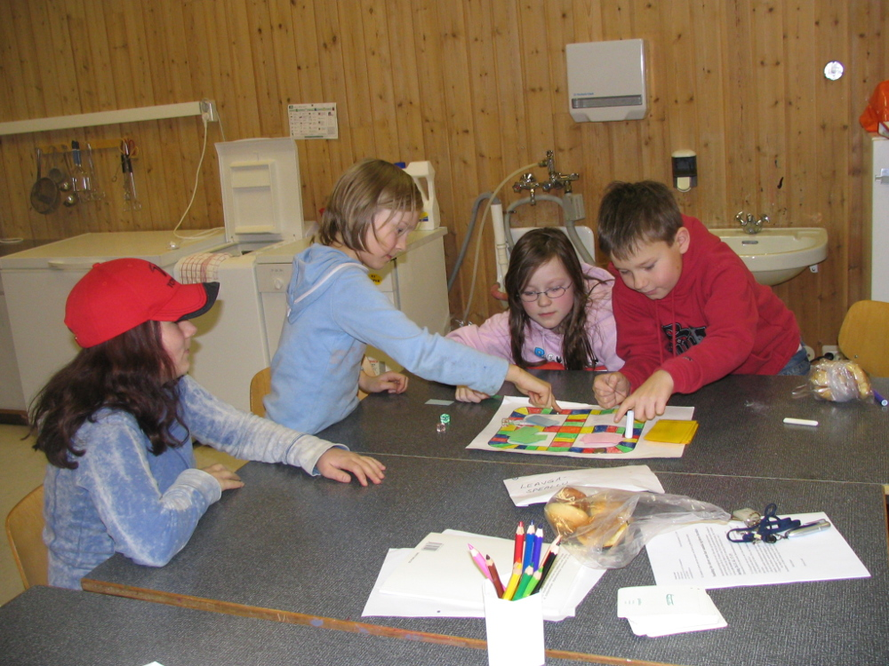Samiskelevar i Breivikbotn spelar spel der dei må bruke samiske ord.

Det starta våren 2005 med at eg tilfeldig kom over ei annonse i Finnmark Dagblad: "Ledig engasjement som lærer i samisk". To månadar på heiltid og tiltredelse snarest. Annonsa fortalte mye om situasjonen for samiskundervisninga ikkje bare i Hasvik, men mange stadar utanom det "samiske kjerneområdet". "Vi oppfordrer alle med relevant bakgrunn til å søke. Søker må beherske det samiske språket både muntlig og skriftlig". Altså ingen krav om formell utdanning verken i samisk eller pedagogikk!
Eg jobba da med Samisk skolehistorie, noko som i beste fall gav eit halvt levebrød, og var på utkikk etter ekstrainntekter. Og Hasvik var ein av dei kommunane vi hadde absolutt minst skolehistorie frå. Og var der elevar som ville ha samisk, var der trulig og ei interessant historie bak det. Så kvifor ikkje prøve å kombinere? Eg ringte til den pedagogiske rådgivaren som var oppgitt i annonsa. – Du har samisk grunnfag og pedagogisk utdanning! Oi! Jo, eg var einaste som hadde svart, og eg kunne rekne meg som tilsett om eg ville ha jobben. Eg måtte bare sende ein søknad så dei hadde det formelle i orden.
Ikkje lenge etter var eg på plass på Sørøya og byrja etter kvart å innsjå kva eg hadde kasta meg ut i. I stillingsannonsa sto det "Det vil være en fordel om søkeren disponerer egen bil." Det gjorde eg faktisk ikkje det året. Den gamle bilen min var stole i Polen året før og eg hadde ikkje hatt råd å kjøpe ny. Eg fikk snart sjå kvifor det hadde vore ein fordel med bil. Eg fikk hybel i Hasvik, men to dagar i veka hadde eg undervisning i Breivikbotn. Buss gikk det ikkje, for skolebussen gikk bare motsett veg. Så det blei å stille seg på vegen og haike, og snart byrja folk å kjenne meg igjen og ta meg på. Sidan kommuneadministrasjonen var i Breivikbotn var det fleire kommunetilsette som pendla dei 15 km til jobb, og det var ein fin måte å bli kjent med folk på.
Eg hadde altså planlagt at dette skulle bli skolehistorie allereie da eg søkte på jobben, og røynslene mine frå skoleåret 2005/06 blei artikkelen "Naudløysing i Hasvik og Breivikbotn", som kom i Samisk skolehistorie bind 3. Har du ikkje lest denne, kan du gjerne hoppe dit no, før du les vidare her. I tillegg blei det ein artikkel om eldre skolehistorie i kommunen og to intervju med eldre slektningar av elevane mine.
Sidan det er lite av synlig samisk kultur og lite å høre av samisk språk på Sørøya, ville vi gjerne få til ein tur til indre strøk. Klassa var absolutt med på det. Omlag halvparten ville til Guovdageaidnu, andre halvparten til Karasjok, så det måtte bare bli begge delar. Vi fikk med ei mor og ei tante og ein bussjåfør som alle kjente, og så for vi i veg. Heime hos meg i Guovdageaidnu hadde eg fått naboen å lage kjøttsuppe og vi fikk plass til alle. Overnatting fikk vi på vidaregåande skole. Etter besøk på diverse samiske institusjonar var Láhpoluobbal skole neste stopp. Denne var enno i drift, og hadde omtrent like mange elevar som gruppa vår. På vegen mot Kárášjohka stoppa vi heime hos ein reindriftsfamilie og fikk mate ein tam rein, og så var det Sametinget og skolar i Kárášjohka. Men vi måtte vidare og neste stopp var Samisk språksenter i Lakselv, der vi fikk kurs med språk og enkel duodji, før vi kjørte til Russenes. Der fikk vi også møte samisklærarar og samiskelevar og så fikk vi omvisning på Sjøsamisk tun i Olderfjord. Da hadde vi i grunnen fått nok og reisa gikk rett heim til Hasvik.
Etter eit års pause tok eg i 2007/08 enno ein sjau med samiskundervisning. Denne gongen blei eg busett i Breivikbotn, men framleis var mesteparten av undervisninga på Hasvik. No hadde eg arva ein gamal bil, og blei kjent som den einaste som våga å kjøre på holkeføre mellom Hasvik og Breivikbotn med piggfrie vinterdekk. Etter dei røynslene blei det piggdekk året etter. Dette året hadde eg på grunn av anna arbeid enno mindre tid enn førre gongen til å vere på Sørøya, så vi skulle prøve delar av undervisninga som fjernundervisning. Fjernundervisning kan vere ei brukbar løysing under visse vilkår: Elevane er minst 10 år gamle, nokon på skolestaden tar ansvar for organisering og oppfølging og ein har tilgang på gode datamaskinar og programvare. I dette tilfellet var ingen av desse vilkåra fullt oppfylte, og resultatet måtte bli deretter. Langt betre gikk det når eg var til stades, og det beste var at vi avslutta med eit opphald på språksenteret i Gáivuotna/Kåfjord.
Det var ei nyttig røynsle, som endte med eit brev til skolestyresmaktene lokalt og på fylkesplan der eg fortalde kvifor eg ikkje ville ta på meg meir undervisning under slike forhold og heller ikkje kunne tilrå andre å gjøre det. Det kom aldri noko svar. Elevar og foreldre som ønsker samiskundervisning fortener eit betre tilbod enn det dei har fått i Hasvik kommune.

Om så frå Kina
Som forfattar skriv eg utvilsamt best på norsk, helst på nynorsk. Likevel ser eg at det er stor mangel på litteratur på samisk på nokre av dei emna eg kan skrive om, og eg har derfor vald å prøve meg på å begå nokre faglitterære skriveri også på dette språket, godt hjulpe av retteprogrammet Divvun og gode korrekturlesarar.
– Du kan om så komme frå Kina, bare du skriv på samisk. Det var svaret eg fikk frå sekretæren i Sámi girječálliid ja jorgaleddjiidsearvi da eg spurte om ein måtte vere same for å bli medlem i denne foreninga. Mens samiske skjønnlitterære forfattarar har sloss som hund og katt om kven som skal få vere med i Sámi girječálliidsearvi, har den tilsvarande foreninga for faglitterære forfattarar og omsetjarar eit heilt enkelt prinsipp. Det er foreninga for dei som skriv på samisk. Og ingen spør kor du kjem frå og om du fyller krava for å stå i samemanntalet.
I likskap med andre forfattarforeningar mottar SFS årlige middel som kompensasjon for kopiering av litterære verk, og desse brukast bl.a. til stipend for forfattarar. Omlag anna kvart år har foreninga nytta kopieringsinntektene til å såkalla kollektive stipend, til å subsidiere reise til ein stad i utlandet, der ein held årsmøtet og samtidig studerer språkforholda i landet. Dette har ført SFS til ei rekke land og bidratt til gjensidig kunnskap om språk- og kulturforhold hos minoritetar og små folk. Sjølv sa eg nei til reise til Wales og Island, da eg allereie hadde vore der for liknande studium, og reisene til Irland og Skottland passa dessverre ikkje. Men i 2015 fikk eg sjansen til å bli med på turen til Baskerland, eller Euzkadi, som det heiter på språket der. Vi landa i Bilbo, som det heiter på baskisk, her meir kjent under namnet Bilboa, der vi også budde dei 5 dagane vi hadde med intensivt program om dei språklige, kulturelle og politiske vilkåra for det baskiske folket. Det innebar besøk ved skolar, språksenter, språkakademi, fredsmuseet i Gernika (Guernica), Guggenheim-museet i Bilbo og møte med ordføraren i Donostia (San Sebastian), der dei baskiske nasjonalistane nylig hadde vunne makta i bystyret. Det betydde og ei rekke foredrag og ikkje minst nokre langvarige og mektige middagar. Vi blei tatt med på båttur på kysten og på tur godt opp i høglandet. Det som det ikkje blei tid til var å bade eller drive andre vanlige turistaktivitetar, som å gå i byane på eiga hand eller handle. Vi kom derfor nesten like tomhendte heim igjen, men med ein masse inntrykk og ikkje minst med gode idear for språkarbeid. Det blei eit møte med eit folk som har blitt hardt undertrykt, både under den spanske fascismen og i ettertida, men som ikkje har gitt opp kampen for sitt eige språk. Under dei fem dagane hørte vi stort sett bare tre språk: samisk, baskisk og engelsk. Riksspråka norsk og spansk hadde vi ikkje bruk for, unntatt da eit par av dei samiske deltakarane absolutt ville bruke spansken sin. Eg har ikkje noko kjensle av å ha vore i Spania, bare i spanskokkuperte del av Euzkadi.

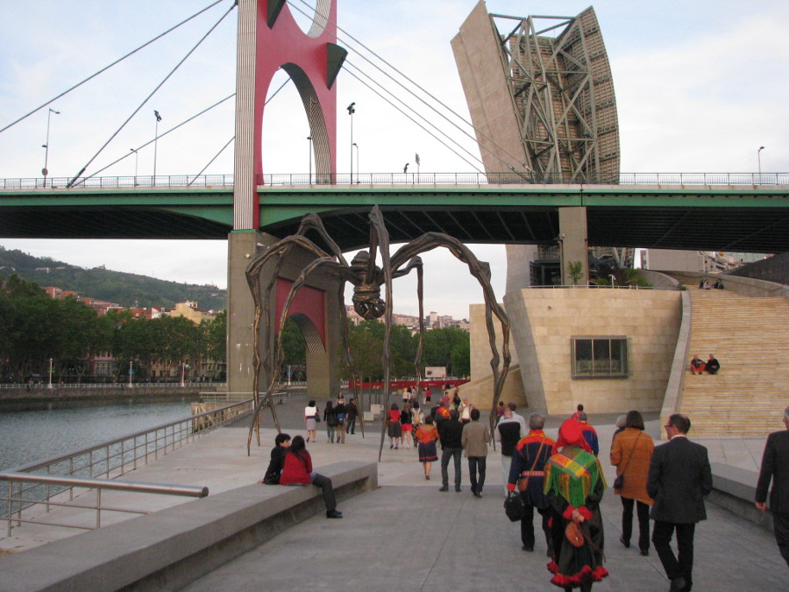Samiske forfattarar i Baskerland – på veg inn til siste festmiddagen i Bilbao, på Guggenheimmuseet.

I tillegg til denne hendingsrike turen har eg hatt gleda av å delta på ei handfull av årsmøta til SFS. Kvar gong har det vore foredrag som har vore inspirerande for ein forfattar som ønsker å skrive om samiske forhold eller å få fram dei samiske perspektiva i sakene ein skriv om. Noko av det eg hugsar best er årsmøtet i Anár (Inari) på finsk side, der vi fikk føredrag om stoda for anársámegiella og nuorttalašgiella / skoltesamisk, begge framført på nær feilfritt nordsamisk av språkaktivistar som hadde lært seg dette i tillegg til sine eigne samiske språk.
Til dei meir spesielle minna frå denne foreninga er årsmøtet 2011. Det er einaste gongen eg spesielt har blitt kontakta på førehand med spørsmålet om eg skulle møte på årsmøtet. Det hadde eg vel eigentlig ikkje tenkt det året, men om det var om å gjøre, så kunne eg vel klare det. Ja, det var om å gjøre, fikk eg høre, dei hadde ei spesiell sak for meg der. Meir visste eg ikkje, men eg møtte da. Årsmøtet gikk som årsmøter gjør, inkludert faglige foredrag, og først godt ut i festmiddagen på ein finare restaurant i Tromsø, tar leiaren ordet og seier at foreninga har noko som heiter gudnistipeanda, eller æresstipend, som no skal delast ut for første gong. Etter først ei orientering om stipendordninga, las han opp grunngivinga, fortsatt hadde det ikkje kome noko namn, men etter ei tid må eg innsjå at det faktisk var meg han snakka om:
"Dát olmmoš lea guhká leamaš čuožžilis, duostilis ja erenoamáš viššalis sámi servodaga ja kultuvrra bealušteaddji. Dán son lea erenoamážit čájehan eatnat lohkkičállosiiguin dáža aviissain. Dán sámi bealušteami geažil lea son šaddan gillat garra vuostečállosiid. Son lea gaskkohagaid leamaš olmmoš gii min ovddas duostu njuolaid maid "vasálaččat" báhčalit min guvlui. Mii eatnašat bállet ráfis bargat čálakultuvrra, giela ja servodaga ovddidemiin, eat dárbbaš duostut buot fállehemiid. Dát olmmoš barga goappašagaid. Erenoamáš stuorra girjedoaimmaheami prošeakta, namalassii Sámi skuvlahistorjá, dáidá okto fuobmašahttit dán olbmo bargguid árvvu. Doaivagiin ahte ii vel livččii váiban ja basttehuvvamin, fállat mii Svein Lundii SFS 2011 gudnistipeandda, man sturrodat lea NOK 20000,- ."
Så vidt eg veit er desse gode orda aldri blitt omsett til norsk eller andre språk, og eg skal heller ikkje gi meg ut på å gjøre det. Dei skal få stå som dei er skrive og sagt. Men eg kan i alle fall innrømme at det var ei utrulig god støtte å få og når dei skriv at dei gir stipendet i von om at eg ikkje skal bli trøtt og ukvass, så trur eg at eg har klart å oppfylle den vona også i dei ni åra som har gått.

Naturvern på godt og tvilsomt
Mange vil verne naturen – men kva med menneska som lever i og av naturen?
Natur og naturvern har engasjert meg heile livet, sjølv om det skulle ta tid før det blei ei hovudsak både for det politiske engasjementet mitt og for den skrivinga som eg har forsøkt å leve av.
Sjølv om eg leste bøker om forureining og naturvern allereie i 16-årsalderen, var det ingen Natur og Ungdom der som kunne ta fatt i meg. Eg var opptatt av naturvernsaker, ikkje minst under Alta-kampen og i samband med rovfiske, deltok i miljøfestival i Murmansk og skreiv avisartiklar om miljøspørsmål, men det skulle det gå mange år før eg blei aktiv i nokon miljøorganisasjon.
Lenge hadde eg sett at naturvern og naturvern, det er ikkje ei enkel sak. Ikkje minst hadde både Nord-Noreg og Grønland fått oppleve Greenpeace sine høgst tvilsame kampanjar mot sel- og kvalfangst. Livsfjerne dyrevernorganisasjonar har òg gong på gong med sine misforståtte aksjonar bidratt til å sette naturvern i vanry, og fleire gongar har vi sett at Bellona, Miljøvernforbundet og WWF har dukka opp og uttalt seg om ting dei ikkje har greie på, som f.eks. reindrift, men før det har kome på prent i avisa så nokon kan svare dei, har dei allereie flydd sørover igjen.
På 1980-talet engasjerte Naturvernforbundet seg stort i kampen mot rovfisket, og oppretta eit eige Barentshav-utval. Da leiaren for dette, Bente Aasjord, reiste på turné i Finnmark, klarte ho å få i gang ei rekke lokallag og verva mange nye medlemmar, deriblant meg. Så flytta eg før lokallaget i Hammerfest var kome riktig i gang, så noko aktivt medlem blei eg ikkje i den omgangen, og medlemskapen fall vel ut ved eit eller anna betalingsforfall.
Det skulle gå omlag 15 år før det neste møtet mitt med Naturvernforbundet. Da blei det invitert til ope møte i Guovdageaidnu for å danne lokallag. Eg gikk dit fast bestemt på å melde meg inn igjen, men gikk frå møtet utan å ha teikna medlemskap. Årsaka var den inviterte fylkesleiaren si negative haldning til lokal naturbruk og samiske rettar. Det kom likevel i gang eit slags lokallag utan mi hjelp, og lokallagsleiaren engasjerte seg sterkt og hamna under tungt skyts i lokalsamfunnet. Det var til slutt den store og etter mi meining usaklige motstanden lokallaget møtte i delar av lokalsamfunnet som gjorde at eg fann ut at eg likevel ville melde meg inn. Noko aktiv blei eg likevel ikkje i laget, dels fordi eg var mye borte, dels fordi det ikkje var så store aktivitetane å delta i. Etter eit par år flytta leiaren bort og det var ingen som vidareførte lokallaget.
Eg slo meg til ro med å vere passivt støttemedlem heilt til den omtalte fylkesleiaren blei intervjua i eit stort oppslag i lokalavisa. Der gikk han til åtak på dei samiske kommunane, som ikkje følgde motorferdselslova når dei ga dispensasjonar til utmarkskjøring og konkluderte med at dette betydde at dei hadde ein hemmelig agenda om ein eigen samisk stat. Samtidig åtvara han mot den stadig aukande organiseringa på samisk grunnlag. No måtte eg velje. Dette kunne eg ikkje vere passiv støttespelar til. Valet var å melde seg ut eller ta opp kampen. Eg skreiv først eit kort lesarinnlegg i avisene og spurte om dette var Naturvernforbundet sin politikk og uttrykte at dersom det var det, var det nok fleire enn eg som måtte vurdere medlemskapen. Det skulle vise seg at eg ikkje var den einaste som reagerte. Leiar for Naturvernforbundet pressa fylkesleiaren til ei halvhjerta tilbaketrekking av dei verste uttalane og ei presisering av at det ikkje sto for fylkeslaget sitt syn. Sjølv fikk eg telefonar og epostar frå folk eg knapt kjente i fylkesstyret, som sa at no måtte eg ikkje melde meg ut, men ta opp kampen i lag med dei. Konsekvensane av det lille innlegget mitt blei langt større enn eg hadde ant:
– Etter eit par månadar var lokallaget i Guovdageaidnu gjenoppstått, med meg som leiar i mangel av andre kandidatar.
– Straks etter blei eg hanka inn til å redigere fylkeslaget sine nettsider.
– To år seinare blei eg vald til medlem av fylkesstyret og vara til landsstyret.
Naturvernforbundet var den einaste av miljøorganisasjonane som eg hadde såpass tillit til at eg kunne tenke meg å arbeide innafor denne. Likevel har det ikkje vore uproblematisk og vil vel aldri bli det. Vi er ein brei organisasjon som har og skal ha medlemmar frå Raudt til Høgre. (Måtte vi i all framtid bli forskåna for FrP-folk!). Vi skal ha med jegerar og vegetarianarar, sauebønder, reineigarar og inngrodde byfolk, arbeidarar og kapitalistar. Ikkje minst skal vi i Finnmark ha med folk med ulike meiningar om samepolitiske spørsmål, om rovdyrpolitikk og om oppretting av nye verneområde.
For min del har arbeidet i Naturvernforbundet i minst like stor grad som tidligare arbeid i andre organisasjonar vore prega av ei todeling. På eine sida har eg vore tillitsvald og representert utad og verva nye medlemmar og aktivistar. På andre sida har eg arbeida for å utvikle og endre politikken til organisasjonen. Til tider har det ikkje vore å unngå at desse to funksjonane har kome i strid med kvarandre.
For Naturvernforbundet i Finnmark blei det famøse intervjuet byrjinga til slutten for den gamle politikken, der hovudsaka for fylkeslaget lenge hadde vore å kjempe mot kommunale dispensasjonar for motorferdsel i utmark. Usemja om motorferdsel blei ikkje løyst, men saka blei dempa ned, og vi utvikla etter kvart ein politikk for å møte Regjeringa sin nordområdestrategi, med olje- og gassutvinning, gruvedrift, kraftverk og oppdrett som hovudsaker. Særlig markerte vi oss godt lokalt og på fylkesplan i aktuelle gruve- og oppdrettssaker, og bidro også til å løfte desse sakene på landsplan. Hadde vi ikkje gjort dette, er eg ikkje sikker på at vi hadde hatt noko Naturvernforbundet i Finnmark i dag. Vi hadde i alle fall ikkje hatt eit fylkeslag med stor respekt og sympati i vide krinsar og godt samarbeid med bl.a. samiske organisasjonar.
Før eg går vidare må eg seie noko meir om striden om motorferdsel i utmark. Saka har engasjert mange, fordi ho på eine sida er eit spørsmål om vern av natur, på andre sida spørsmål om interessene til ei rekke næringar, som reindrift, skogbruk, utmarkshausting og turisme. Samtidig er det spørsmål om fridomen til å kjøre kor ein vil, kontra retten til fred og ro for dei som vil søke fred og ro i naturen.
Eg har lyst å gå tilbake til min eigen barndom. På Øya, der familien hadde gard, dreiv onkelen min også tømmerhogst i skogen. Frå garden hadde han opparbeida ein traktorveg ut gjennom skogen, trulig var denne allereie påbegynt da det var hest og slede som sto for tømmertransporten. Her hendte det eg var med onkel når han skulle samle tømmeret han hadde hogd og kvista, og eg måtte gå ut med vinsjen og feste vaieren i tømmerstokken så han kunne trekke han inn. Dette var motorferdsel i utmark. Når vi skulle gå utover i skogen for å sjå etter blåbær og tyttebær, brukte vi sjølvsagt traktorvegen. Eg kan ikkje hugse at det var nokon som stilte spørjeteikn ved denne, og eg trur ikkje onkel nokon gong trong å søke for å lage traktorveg i eigen skog. Dette var ei drift i liten målestokk. Andre stadar på Austlandet blei dei store skogane gjennombora av skogsbilvegar på kryss og tvers. Inngrepa var så store at det ikkje var motorferdsel i utmark, for vegen var jo ikkje utmark lenger. Vegane blei i all hovudsak brukt til skogbruk, altså til næringsdrift, og dei var ofte stengt med bom for alminnelig ferdsel.
Vi flyttar oss no til Finnmarksvidda. I etterkrigstida skaffa dei første bøndene seg traktor, og denne avløyste ikkje bare hesten på jordet, men også ved kjøring av ved og høy frå utmarksslåttar, ved transport til og frå fiskevatn og moltemyrer. Til 1960-talet blei reindrifta drive heilt utan motoriserte hjelpemiddel. Da avløyste snøskuteren på få år kjørerein og ski, mens barmarkskjøretøy blei tatt i bruk noko seinare. Denne næringsbruken var allereie kome langt da den første lovreguleringa kom i 1977. Over heile landet oppdaga fleire at terrengkjøretøya kunne brukast til så mangt, og i utgangspunktet var det fritt fram. Eg trur ikkje det var mye reguleringar da onkelen min kjøpte seg snøskuter sist på 1960-talet og da eg som 16-åring fikk kjøre med denne. Dei kunne brukast til å kjøre ved, komme seg til fiskevatn og frakte varer til hytter. I Finnmark avløyste snøskuteren både hesten, kjørereinen og traktoren, men han opna også nye moglegheiter for folk som aldri hadde hatt slike framkomstmiddel. For mange gutar blei skuteren ein hobby i seg sjølv, og det blei danna eigne skuterklubbar for å samlast og for å forsvare retten til fri kjøring. Lov om motorferdsel i utmark var eit forsøk frå styresmaktene på å få kontroll over denne utviklinga. No blei i prinsippet all motorferdsel i utmark forbode, om det ikkje var spesifikt tillatt. Reindriftsnæringa blei kollektivt unntatt, så lenge dei kjørte i samband med drifta. Fritidskjøring skulle ikkje vere lov, med unnatak av at kommunane i Finnmark og Nord-Troms fikk lov å opparbeide nokre få løyper. Styresmaktene var klar over den store utmarkshaustinga som foregikk, og denne blei brukt som argumentasjon for oppretting av faste barmarksløyper, bl.a. i Guovdageaidnu. Det var bare det at det ikkje var samsvar mellom grunngiving og resultat. For desse løypene blei så opna for alle i inn- og utland. Om utmarkshaustarane skulle kjøre utanom dei få løypene, måtte dei søke dispensasjon. Og det gjorde dei, men det hadde kommunane etter lova bare lov å innvilge dersom søkarane hadde dokumentert inntekt over ein viss sum, frå det formålet dei skulle kjøre for. Det hadde dei færraste, dei var dermed ikkje anerkjente som næring og reduserte til turistar på eiga vidde. Dette godtok ikkje kommunane i Indre Finnmark, og for å drøye lova gav dei gjerne dispensasjonar for "kulturbetinga høsting", dvs. for matauk som tradisjonelt naturbruk og kosthald, utan at alltid inntektskravet var oppfylt. Av alle moglege stridsspørsmål om motorferdsel skulle nettopp dette bli eit kjernepunkt i Guovdageaidnu og nokre fleire kommunar.
Miljøorganisasjonane ønska å avgrense motorferdselen, men nettopp på spørsmålet om vilkår for dispensasjonar blei det svært delte meininga. Naturvernforbundet i Finnmark hadde frå 1990-talet til 2009 fylkesleiarar som gjorde motorferdsel til den eine store saka. Da eg i 2009 overtok ansvaret for nettsida på fylkesplan, fann eg raskt ut at det var langt fleire oppslag om motorferdsel enn om alle andre spørsmål til saman.
I Guovdageaidnu blei det starta lokallag av Naturvernforbundet to gongar, der dei som dominerte lokallaget hadde forskjellig syn i dei to periodane. Dette kan lesast ut av dei to viktigaste dokumenta produsert i kvar periode: I 2004 ga lokallaget høringsuttale til Motorferdselsplan for Kautokeino kommune. Der står det: "Vi mener at kulturbasert høsting som medfører behov for dispensasjon ikke kan aksepteres. ... Grensene for når utøvelsen anses som næring må følge grensa for registrering i momsregisteret. Hver utmarksutøver må utarbeide årlig driftsplan for sin utmarksnæring hvor bruken av motorkjøretøy inngår i planen." 7 år seinare uttalte det nye lokallaget i høring til prosjektet Barmarkskjøring i utmark: "Lokallaget mener derimot at det er bra at man høster av naturen, både gjennom jakt, fiske, bærplukking og trevirke til ved og duodjimateriale. I sammenheng med lokalbefolkningas høsting av utmarka må det være anledning til å bruke motorkjøretøy til en viss grad, etter klart opptrukne traseer."
Sjølv hører eg til dei få i Guovdageaidnu som aldri har eigd noko terrengkjøretøy. Eg har ikkje sett behov for det, da vår lille familie har klart å hauste det vi treng der vi når til med bil, kajakk, ski og fjellstøvlar. Likevel har eg forståing for at kjøretøy i dag er ein nødvendig del av hausting av mat og ved frå naturen. Da eg i 2019 etter invitasjon frå foreninga Naturviterne i Troms og Finnmark heldt eit innlegg om "Samisk naturbruk mellom tre stoler", sa eg:
"Som eksempel på forholdet mellom samisk naturbruk og andre interesser vil eg ta ein minneverdig fisketur eg sjølv var med på for eit par tiår sidan. Eg hadde da vore eit par år i Guovdageaidnu, men så langt bare fiska aleine med stang og pilka på isen, og ikkje fått med meg så mye av den lokale naturbruken i praksis. Så blei eg bedt med på ein tre dagars fisketur innover vidda, ved eit vatn ei knapp mil frå næraste bilveg. Sjølv surra eg sekken på trøsykkelen og sette i veg etter ein rimelig synlig traktorveg. Etter ei tid blei eg forbikjørt av fiskekameratane på ein firhjuling opplasta med lávvu, gummibåt, fiskegarn, fiskekasser, soveposar, salt og det som elles trengtest for ein slik ekspedisjon. Vi sette opp lávvu, pumpa opp gummibåten og ut med garna. Så var det å legge seg i lávvuen og vente og fortelje historier, inntil det var tid å sjå til garna. Ikkje trekke dei opp, slik eg var vant med, men „oahppat firpmiid” bokstavelig talt „lære garna”, sjekke om der var fisk og ta han ut for så å la garnet fiske vidare på same plassen. Etter kvart blei det sløying, salting av sik og røyking av gjedde i lávvuen, mens eg fikk utvida det samiske ordforrådet mitt for fisk og fiske.
Nokre år seinare hamna eg midt i den harde striden om motorferdsel på vidda. ... Eg tenkte tilbake på ein fisketur nokre år tidligare. Eg spurte aldri om fiskefølget mitt hadde søkt dispensasjon for denne turen. Trulig hadde dei ikkje det, da dei visste at etter lovverket ville dei allikevel ikkje få det. Dei kjørte ei knapp mil innover etter ein gamal traktorveg, som før traktoren kom sikkert var brukt med hest. Kjøretøyet sto der i ro i tre dagar, til vi frakta alt heim igjen med tillegg av eit godt tilskot til vinterforsyning av salt sik og røyka gjedde for oss alle. Den som meiner vi kunne gjort det til fots skal få lov å vise det i praksis. Og ingen tenkte på å selje noko av fisken, noko vi i følge styresmaktene skulle ha gjort for å drive næring i ei verd der pengar er alle tings mål.
Og "Samisk naturbruk mellom tre stolar" – Kva meinte eg med det? Jo på eine sida den samiske naturbrukstradisjonen, på andre sida styresmaktene sitt regelverk og forvaltning, og på tredje sida miljørørsla. Og det har vore eit hovudpoeng i alt mitt arbeid i Naturvernforbundet: Eg ønsker at Naturvernforbundet skal forstå og respektere samisk naturbruk og at samiske naturbrukarar og norske naturvernarar skal vere samarbeidspartnarar, ikkje motstandarar.

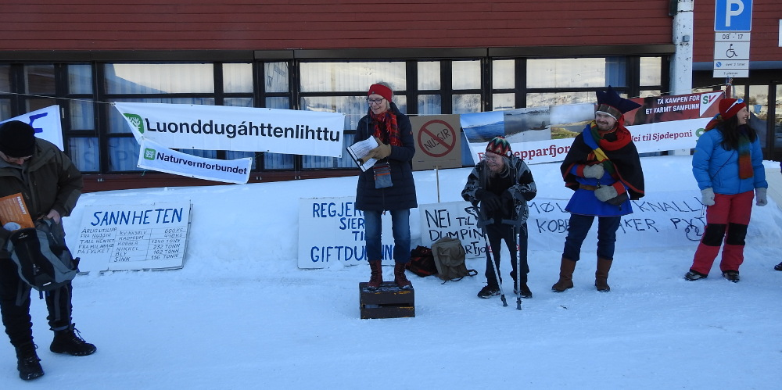Naturvernforbundet demonstrerer mot Nussir-gruva, Kvalsund april 2019

Oppretting av nasjonalparkar og andre verneområde har alltid vore eit sentralt spørsmål frå Naturvernforbundet i 1914 blei oppretta som Landsforeningen for naturfredning i Norge. Det var oftast planar om kraftutbygging, vegbygging og andre inngrep som gjorde at det blei reist forslag om oppretting av verneområde, men etter kvart blei det òg tatt initiativ til å sikre område som blei rekna å ha særlig verdfullt plante- og dyreliv, uavhengig av om det var reelle trugsmål mot desse områda på kort sikt. Ja, etter kvart blei det nesten omvendt, ofte blei område som kunne utviklast til kraftverk og gruver halde utanom, slik at naturfredninga skjedde der trugsmåla var minst. Fredinga blei ofte grunngitt med at områda var «villmark» eller «urørt natur», sjølv om dei hadde vore brukt i hundrevis eller tusenvis av år til jakt, fiske, sanking og ikkje minst reindrift.
Naturvernforbundet har i mange år samarbeida nært med den statlige forvaltninga når det gjeld verneområde, og brukt dei same argumenta. Og liksom forvaltninga har oversett den lokale tradisjonelle bruken, har Naturvernforbundet ofte gjort det same. Dette var bakgrunnen da lokallaget vårt i Guovdageaidnu i 2010 blei høringsinstans for planar om nasjonalparkar og naturreservat i kommunen vår. Da hadde det allereie i fleire år vore ein markert motstand lokalt mot verneplanane, som blei oppfatta som «å ta områda frå oss for å gi dei til turistane». Så vidt eg veit var dette første gongen i samband med oppretting av verneområde at eit lokallag av Naturvernforbundet offentlig uttrykte noko anna enn full støtte til dette. Da vi året etter arrangerte ope seminar om bruk og vern klarte vi å opne nokre portar mellom lokale utmarksutøvarar og naturvernet, portar som den tidligare fylkesleiinga hadde stengt.
Seinare blei lokallaget utvida til fleire kommunar og vi har på mange område bidratt til å påverke Naturvernforbundet til større forståing for at naturen i Sápmi ikkje er villmark, men kulturlandskap og at vernearbeid ikkje må vere til hinder, men til forsvar for samisk kultur. Dette er ein snuoperasjon som ikkje er gjort over natta. To gongar har det kome brosjyrer eller utkast frå sentralt som ikkje har tatt omsyn til dette, om nasjonalparkforvaltning og om vindkraft. I samarbeid med andre har vi klart å stoppe desse, så dei ikkje skulle gjøre noko galt, men dessverre har vi ikkje kome dit at vi i staden har fått utgitt noko vi kan stå for. Gong etter gong har vi påpeika at Naturvernforbundet ikkje kan uttale seg om rovdyr i beiteområde som om beitedyra ikkje fantest der, og endelig ser vi at dette har slått gjennom i uttaler frå sentralt. Vi har til og med fått skryt for at vi bidrar til å utvikle politikken. Dette gjør at eg har tru på å arbeide i Naturvernforbundet. Det er stort behov for å styrke medvitet om naturvern også i Indre Finnmark, men vi kan ikkje gjøre det utan at vi først viser at vi kjenner til og respekterer den tradisjonelle utmarksbruken.
Det er enno langt fram, men sett i forhold til situasjonen ved det omtalte intervjuet i 2009 syns eg vi har kome rimelig langt. Vi har fått ein slik posisjon i lokalsamfunnet at vi blir rekna med og at vi kan komme med konstruktive forslag og få støtte til dei.
Synet vårt heng ofte saman med kva forhold vi har til det vi uttalar oss om. Så også med naturen. Naturen sett frå byen og frå landet er ikkje det same. Naturvernforbundet er i utgangspunktet eit byfenomen, sjølv om både landet og primærnæringane etter kvart har fått ein større plass. I tillegg til naturvern har ein satsa på naturglede. Vi skal glede oss over den vakre naturen, og det skal gi oss opplevingar og interesse av å verne naturen. Ikkje eit vondt ord om naturgleda. Men det er to andre ord og fenomen som har vore forsømt. Det er naturkunnskapen og ikkje minst naturbruken. Naturglede kan kven som helst kjenne kor som helst utan forkunnskapar, naturbruk krev derimot naturkunnskap. Vi må vite kva vi kan plukke, hogge, fiske, fangste og korleis vi skal gjøre det. Vi må vite korleis vi skal gjøre det på ein forsvarlig måte og ikkje overbeskatte. Eg prøvde første gongen å lansere slagordet med naturglede–naturkunnskap-naturbruk–naturvern på landsmøtet i Naturvernforbundet i 2013. Men fleirtalet var ikkje med på at det var nødvendig å fremme naturbruken. I Finnmark og særlig i Guovdageaidnu har dette derimot vore sjølvsagt. Da vi tok initiativ til natursenter lanserte vi desse fire natur-orda som motto og ingen protesterte. Det har også vore ein viktig del av arbeidet til lokallaget av Naturvernforbundet å arrangerer kurs om bruk av planter til mat og medisin.
Mens eg elles i beste fall er for lærling å rekne innafor hausting frå dyreriket, har eg jobba såpass med hausting av planter og sopp at eg kan bidra med noko både på det botaniske og kulinariske området. Dette har engasjert meg så mye at eg måtte ta eit eige kapittel som kjem lenger ute.
Gjennom tiåret eg har vore aktiv og hatt verv i Naturvernforbundet har det gong på gong vore politiske motsetningar i organisasjonen om forskjellige spørsmål, frå motorferdsel i utmark til vårjakt på ender og vindkraft. Etter at det ei stund kunne verke som motsetningane la seg, blømde dei opp for fullt i 2020.
I mange år har det vore usemje om vindkraft. Denne blei først sett på som grøn og miljøvenlig energi som var nødvendig å bygge ut for å stoppe klimaendringane og redusere bruken av fossil forbrenning. Ettersom utbygginga skaut fart, såg fleire og fleire at vindkraft også ga store skader på naturen og den eine organisasjonen etter den andre vedtok eit meir kritisk syn på vindkraft. For Naturvernforbundet skjedde det avgjørande skiftet på landsmøtet i 2013, der eg deltok og hørte til det nokså knappe fleirtalet som vedtok å gå mot vindkraftutbygging, i alle fall i inngrepsfri natur. Dette vedtaket blei gjort mot eit fleirtal i sentralstyret og sekretariatet. Dei som var nedstemte sa i ord at dei respekterte vedtaket, men i praksis gjorde dei mildt sagt lite for å sette det ut i livet. Når dei blei spurt om Naturvernforbundet sitt syn, var det alltid at nei, vi er ikkje mot vindkraft, men vi vil ikkje ha krafta i urørt natur. Ei planlagt vindkraftbrosjyre blei stoppa etter at eg og fleire hadde kritisert utkastet sønder og saman og mens det oppsto stadig nye lokale aksjonar mot vindkraft rundt i landet, ofte med aktiv deltaking av Naturvernforbundet sine lokallag, sto forbundet på landsplan nærast på sidelinja. Dette førte til at dei konsekvente vindkraftmotstandarane såg seg nøydd å opprette eigne organisasjonar, først La Naturen Leve, seinare Motvind.
Frå lokallaget vårt i Ávjovárri har det vore tatt tre viktige initiativ i vindkraftspørsmål. Først arrangerte vi det første kritiske vindkraftseminaret som har vore i Finnmark. På forslag frå oss vedtok seinare først fylkeslaget, så landstyret i 2018 å gå mot all vindkraftutbygging i reinbeiteområde. Året etter tok vi initiativ til å få laga ein rapport om vindkraft og reindrift, og det endte med at vi sjølv redigerte og skreiv mesteparten av denne, og fikk han utgitt i 2020. Vi opplevde da at Naturvernforbundet ikkje ville ta ansvar, men såg dette som ei lokal sak for lokallaget, som vi aller nådigast kunne få aktivitetstilskot til. For å få gitt ut rapporten måtte vi gå til Motvind, og da vi ga han ut, nekta Naturvernforbundet sentralt å ha noko med han å gjøre eller å presentere han på eigne nettsider. Før dette hadde vi fått ein konfrontasjon som nær endte med nedlegging av heile lokallaget. Det starta med at ein av Motvind sine aktivistar omtalte vindkraft i reinbeiteområde som "etnisk rensing". Det førte til ein hysterisk reaksjon frå vindkrafttilhengarar og vi i lokallagsstyret forsvarte bruken av dette uttrykket i eit avisinnlegg. Det ga ein like hysterisk reaksjon frå Naturvernforbundet sentralt, som kravde vi skulle trekke det tilbake. Vi kjente oss da pressa til å trekke namnet til lokallaget frå innlegget, men likevel gikk leiar, nestleiar og generalsekretær ut i media med eit ope åtak på lokallaget og tok avstand frå ordbruken, da "etnisk rensing" i deira snevre verd var identisk med folkemord og holocaust. Dei hadde ingen kjennskap til korleis uttrykket er brukt og forstått i samisk samanheng. Resultatet var at eg trakk meg frå alle verv, og resten av lokallagsstyret ville gjøre det same. Vi fikk stor støtte frå alle fylkeslaga i Nord-Noreg og Trøndelag og landsstyret gjorde eit vedtak som måtte oppfattast som ein korreks til leiinga. Det gjorde at vi kunne fortsette arbeidet, men at motsetningane ikkje var over skulle vi snart få sjå igjen. Først gjennom at den leiinga som var kritisert klarte å hindre at landsstyret sitt vedtak blei kjent for medlemmane, deretter gjennom eit fatalt innlegg av generalsekretæren som førte til at fleire medlemmar i lokallaget vårt meldte seg ut.
Problema var dessverre ikkje over med dette. I neste omgang skulle dei komme i forhold til fylkesleiinga. I nokre år hadde det vore ein gjengangar på fylkesårsmøta at lokallaga ønska betre informasjon om kva fylkesleiinga gjorde. I staden for å innfri dette, slo fylkesleiinga bare fast at vi ikkje hadde krav på noko informasjon om fylkesstyremøta, i det heile hadde vi bare rett til ei årsmelding. Eit anna ønske frå fleire lokallag var at årsmøta skulle leggast slik at det blei praktisk mogleg for alle å delta. Under koronatida blei digitale møte einaste moglege utveg, men da denne var over, innkalte fylkesstyret årsmøte i Alta på ein fredag ettermiddag. Kor ekstremt dette er forstår ein bare om ein veit at det er meir enn 46 mil til møtestaden frå det største lokallaget. I praksis var dei derfor utelukka frå å møte, og også for andre lokallag var det vanskelig. To lag ba da om tilgang til digital deltaking, men fylkesstyret sa nei. I staden skjelte fylkesleiaren i eit brev til lokallaga ut to lokallag og særlig tre tillitsvalde som bråkmakarar som var ute etter å øydelegge organisasjonen. Dei tre var ikkje namngitte i brevet, men verken eg eller andre var i tvil om at eg var ein av dei nemnde. Forsøk frå Naturvernforbundet sentralt på å mekle førte ikkje fram, og neste årsmøte blei igjen arrangert i Alta, no på ein søndag, så det var mogleg å komme. Denne gongen stilte vi opp, og det endte med full krig, der fylkesleiaren truga meg meg politianmelding for å ha trakassert han gjennom 8 år! Da sprakk det for meg, og eg pakka saman og forlot møtet. 4 månadar etterpå, der eg i mellomtida ikkje hadde sagt eller skrive eit ord til nokon i fylkesstyret, blei eg kontakta av etisk utval i Naturvernforbundet, som sa at eg var anmeldt av fylkesleiaren for trakassering av han og andre tillitsvalde. Det blei ein langdryg og utslitande prosess, som endte meg at eg blei frikjent for dei påståtte brota på dei etiske retningslinjene til forbundet.
Gjennom desse kampane blei det stadig tyngre å drive lokallag. Eg kjente at eg var tappa for energi og trakk meg først som leiar og etter eit par år heilt ut av styret. Det utrulige er at mesteparten av organisasjonen lar dette gå, men det er kanskje likevel forståelig når ein ser korleis folk som tør å seie i mot blir behandla.

Gruva og eg – frå arbeidssøkar til forfattar
Eg har lenge hatt ein slags fascinasjon for gruver. Som elev i yrkesskole og teknisk fagskole fikk eg lære ein del om kor minerala kom frå og korleis dei blei vidareforedla, og på skoleturar fikk vi sjå nokre gruver frå innsida. Gruvearbeidar eller gruveingeniør blei eg likevel ikkje, sjølv om eg gjorde eit par forsøk. Eg hadde i 1975 blitt lova sommarjobb i Biedjovággi, men så blei løftet trekt tilbake da det blei driftsstans i gruva. I Store Norske på Svalbard var vi nok for mange søkarar på ein maskinarbeidarjobb, så det blei ikkje noko der heller. Det næraste eg kom var sommaren 1988 som maskinarbeidar på verkstaden til AS Sydvaranger i Kirkenes. Her fikk eg tilbod om å halde fram eit år, men da hadde eg allereie sagt ja til lærarjobb i Guovdageaidnu. For min del må eg innrømme at eg ikkje orkar fleire slike slag, og vonar at andre kan kjempe vidare for ein demokratisk organisasjon med plass for og respekt for forskjellige synspunkt.
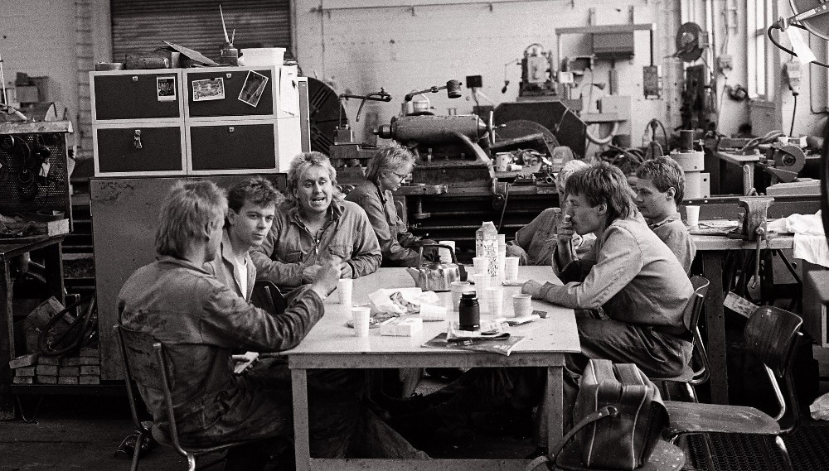Det næraste eg kom til gruvearbeidar var sommarjobb på mek. verkstad Sydvaranger 1988. Her nokre arbeidskameratar i ei pause.

Det neste møtet mitt med gruver skulle bli frå ei heilt anna vinkel, nemlig gruver som naturinngrep og forureiningskjelde. Det starta med eit besøk ved nedlagte Biedjovággi gruver i 2006, der eg fikk sjå korleis gruva har både øydelagd og forureina terrenget. Inntrykket og bilda mine frå Biedjovággi var eit godt grunnlag å ha i bakhovudet da vi i Naturvernforbundet sitt lokallag fikk tilsendt til høring planprogrammet for ny oppstart av denne gruva. I utgangspunktet var eg ikkje negativ til ny gruvedrift. Vi trengte arbeidsplassar i Guovdageaidnu. Ikkje minst gjaldt det for mekanikarar, noko eg hadde fått sjå ved at mesteparten av dei som var utdanna i mekaniske fag ved vidaregåande skole hadde vore nøydd å reise bort for å få arbeid, omskolere seg til alt frå postekspeditør, kokk, journalist eller saksbehandlar i forvaltninga til Sametinget, eller dei gikk arbeidslause på heimplassen. Eg tenkte som så at i det gamle gruveområdet var naturen likevel rasert, ein kunne like godt ta ut dei ressursane som var igjen, for så å gjøre ei skikkelig opprydding og revegetering etterpå. Naturvernforbundet sitt lokallag skreiv høringsuttale. Enno var ikkje dette ei total avvising av alle gruveplanar, men det var eit grundigare kritisk studium av saka enn nokon andre hadde gjort, og bidrog nok til å auke skepsisen i befolkninga. Jo meir vi leste om saka, og jo meir vi snakka med folk med røynsle frå dei tidligare gruvene og frå reindrifta i området, jo meir innsåg vi at denne planen ikkje heldt. Arctic Gold sine planar var ein plan for bruk og kast, tøm og røm, og i størst mogleg grad på kommunen og staten si rekning. Etter kvart skreiv vi meir og meir kritiske innlegg i avisene. No må det seiast at ein mildt sagt klønete direktør i gruveselskapet også bidrog godt med å erte på seg folk, og lovnadane hans var relativt lette å plukke frå kvarandre. Vi hadde vore med og lagt grunnlaget, men det var andre som gikk foran i å seie kontant nei til heile gruveplanen. Med flyttsamelista i spissen vedtok eit knapt fleirtal i kommunestyret våren 2012 å avvise heile planprogrammet. Dette gjentok dei hausten 2013 og sidan har saka stoppa der. Kommunestyret har vedtatt å tilbakeføre området frå industriområde til naturområde og etter vala i både 2015 og 2019 blei det del av «regjeringserklæringa» at det ikkje skulle startast ny gruve i valperioden. Naturvernforbundet si rolle dei siste åra har vore å komme med påminningar om at området ikkje er ferdig rydda og foreslå tiltak for revegetering.
Ikkje før hadde vi starta med Biedjovággi, så kom planane for ei ny, og langt større koppargruve, ved Repparfjorden. I mangel av folk med betre kunnskapar, måtte eg skrive høringsuttale til planprogrammet for Naturvernforbundet i Finnmark, som den gang ikkje hadde fungerande lokallag i området for gruva. Det var kanskje ikkje den dårligaste høringsuttalen som blei levert, men i ettertida må det innrømmast at han nok kunne ha vore langt betre.
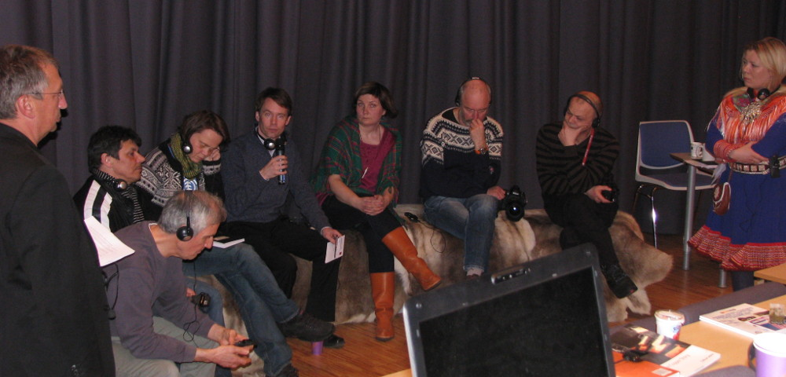Det første seminaret om gruvedrift i Guovdageaidnu, våren 2012. I panelet sat folk frå både Nussir, reindrifta, Sametinget, Havforskingsinstituttet med fleire, men ingen representerte Naturvernforbundet.

Desse røynslene fikk meg å sjå at vi visste alt for lite om gruver. Til Guovdageaidnu fikk vi bestilt Naturvernforbundet sin fremste gruveekspert til å skolere oss opp, og etter kvart auka kunnskapen. I november 2013 arrangerte vi gruvekonferanse med deltakarar frå Sognefjorden til Jokkmokk, Helsinki og Kirkenes, og omtrent på den tida fikk vi gjennom at Naturvernforbundet skulle opprette eit eige gruveutval. Fortsatt var det stor mangel på kritisk materiale om gruvespørsmål, og enno ein gong tok eg på meg ei oppgåve eg eigentlig ikkje såg meg kompetent til å fylle. Først slo eg fast at nokon burde gjøre det, så leita eg etter kven som kunne gjøre det, og da eg ikkje fann dei, så gav eg meg i kast med det sjølv. Resultatet er bokserien «Gull, gråstein og grums», som i slutten av 2019 kom med fjerde og siste bind.
Enno ein gong har eg stilt meg spørsmålet: Er eg den rette til å skrive om dette? Denne gongen var det ikkje etnisk bakgrunn som var problemet, men formell og reell bakgrunnskunnskap. Ein slik bokserie skulle vore skrive av ein geolog eller gruveingeniør som samtidig hadde utdanning i jus, naturforvaltning, historie, kjemi m.m. Ikkje veit eg om ein slik person finst, men i så fall har ikkje vedkomande sett seg som oppgåve å skrive bok, så da var det eigentlig ikkje nokon å skyve det over på.
Eg fikk fleire gongar spørsmål om å gå inn i Naturvernforbundet sitt gruveutval, men vegra meg i det lengste, på grunn av mye anna arbeid og fordi eg fann det vanskelig å kombinere med rolla som forfattar av bøker om gruver. Men i 2021 var det klart at den fremste gruveeksperten i Naturvernforbundet var i ferd med å tape ein lang kamp mot kreft, og da han ba meg å gå inn for å fylle noko av plassen etter han, kunne eg ikkje lenger seie nei. Men dette var heller ikkje problemfritt. Utvalet var no svært lite, og hadde inga eiga leiing, og nokre sentralt i organisasjonen ville like gjerne legge det ned. Det førte til mobilisering for å beholde og utvikle utvalet, og i skrivande stund har vi eit utval i ferd med å auke frå 6 til 7 medlemmar, som har byrja å jobbe godt mot nye gruveprosjekt.

Frå herbarium til fitoterapi
I kottet i leiligheita mi i Guovdageaidnu står 9 store grøne ringpermar med påskrifta "Herbarium". Nokre av dei har enno påskrifta "Svein Lund, 2n, Skien Gymnas". Dei eldste plantene der er likevel enno eldre, og plukka i 1961, det vil seie at eg må ha vore 9 år den sommaren, og det var enno nokre år igjen til vi skulle samle planter som del av naturfaget i skolen. Det var altså ei interesse eg hadde utvikla sjølv, trulig med noko hjelp av Pappa, som enno hadde sitt herbarium frå lærarskolen, og som visste ganske mye om kva plantene heitte og litt om kva nokre av dei kunne brukast til. På naturfaglinja på gymnaset møtte eg gutar med liknande interesser (ingen av jentene i klassa engasjerte seg meir i plantesamling enn dei måtte), og vi konkurrerte om kven som samla flest artar. Så vidt eg kan hugse låg eg på andreplass med vel 600 artar da vi gikk ut av skolen, men eg klarte ikkje stoppe med det, så eg heldt fram på eiga hand og gav meg ikkje før eg hadde tusen. Da eg etter ein del års pause tok opp igjen plantesamling, var det digitale kameraet blitt tilgjengelig og eg gikk over til å samle med kamera i staden for pressemappa.
Frå barndomen var eg van med bærplukking og visste litt om andre planter som kunne brukast til mat. Medisinplanter visste eg derimot ikkje så mye om, før eg kom til Polen. Mens den norske staten, helseutdanninga og legemiddelindustrien i Noreg har gjort sitt beste for å utrydde kunnskapen om og bruken av legemiddel frå naturen, er denne kunnskapen langt betre ivaretatt og vidareutvikla i Aust-Europa, blant anna i Polen og kanskje særlig i Russland. Etter som desse landa av Vest-Europa er rekna som tilbakeliggande og/eller fiendtlige, skal ein av prinsipp ikkje lære noko av dei. Når dei da i tillegg publiserer på språk som knapt blir underviste vest om det tidligare Jernteppet, har kunnskapen i Aust stort sett fått vere i fred der. Dessverre så har den vestlig-kapitalistiske tankegangen og innverknaden frå den internasjonale legemiddelindustrien også gjort seg gjeldande i Polen, men det resultatet at urtemedisin ikkje lenger er lærestoff i medisinstudiet. Derimot er det fortsatt med i farmasistudiet, og i Gdansk har det farmasøytiske instituttet ved det medisinske universitetet ein eigen botanisk hage. Denne ligg i bydelen Wrzeszcz Dolny, så nært til der Basia voks opp at det er i gangavstand også for ungar på eiga hand. Resultatet er at Basia frå 8-10-årsalderen byrja å gå der og sjå på plantene og betjeninga la merke til jentungen som var så interessert. Dei ikkje bare let henne gå der, men tok seg og tid å fortelje litt, noko som auka interessa enno meir. Samtidig hadde familien opptil fleire kolonihagar med planter for mat og drikke og pynt og sal på marknaden. Ho var oppvakse med at om dei hadde mindre helseproblem som forstopping, diare, forkjøling osv. så kjøpte dei urteblandingar i pakker på apoteket eller helsekostbutikken, for å koke desse i vassbad, så verknaden skulle bli best råd.
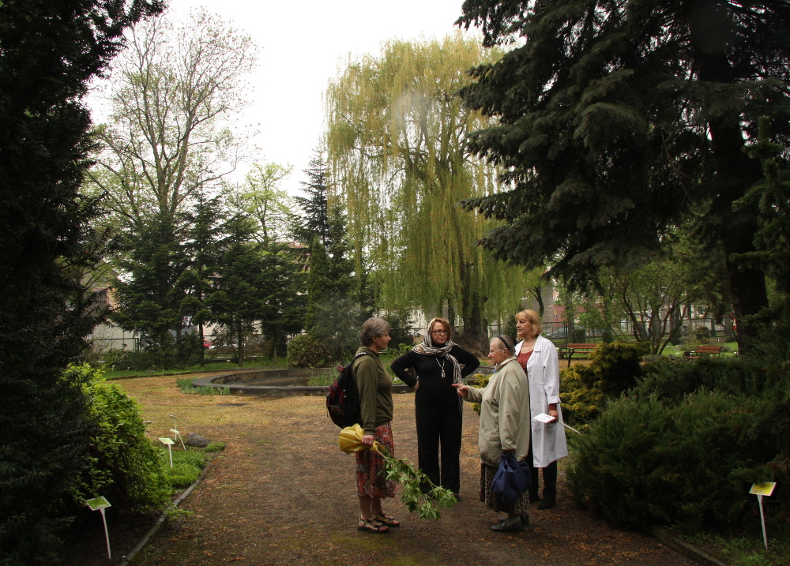Den medisinsk-botaniske hagen i Gdansk-Wrzeszcz. Basia har fått forhandla seg til ein avleggar og tar med heim, og slår av ein prat med tilsette og andre planteinteresserte.

Dette var bakgrunnen da ei legeundersøking for nokre år sidan oppdaga at Basia hadde ein stor svulst i magen. Det var ikkje kreft, men legane ville likevel operere, noko som ville få store konsekvensar, da dei ville ta med alt av indre kjønnsorgan. I to dagar låg ho inne på sjukehuset, og mens ho venta på operasjonen, fikk ho diskutere saka med helsepersonell og med andre pasientar. Til slutt bestemte ho seg: Nei, ho skulle ikkje opererast, ho ville først prøve ein kur med urtemedisin. Eg fikk telefon med melding: Eg har rømt frå operasjonen, kom og hent meg heim! Først gikk turen til den einaste helsekostforretninga som vi visste hadde denne blandinga. På posen sto heile samansetninga og vi konkluderte: Alt dette kan vi jo plukke sjølv. Det var da det tok av for alvor. Men ho trengte meir kunnskap, og meldte seg på kurs. Slike var ikkje kor som helst. Eit par mil frå Warszawa derimot gikk det kurs med den fremste urtemedisinaren i Polen, med utdanning i både farmasi, botanikk og kjemi. Og om eg var i Polen når kursa gikk, blei eg trukke med. Den botaniske delen hang eg med på, den kjemiske og den språklige var det noko verre med, men litt gikk no inn. Vel heime blei eg mobilisert til plukking, klipping og tørking, mens Basia tok seg av blanding i rette forhold. Slik fikk eg meg òg mi eiga spesiallaga medisinblanding, tilpassa dei forskjellige skavankane mine, og fleire og fleire fikk tilbod eller etterspurte urteblandingar for forskjellige formål.

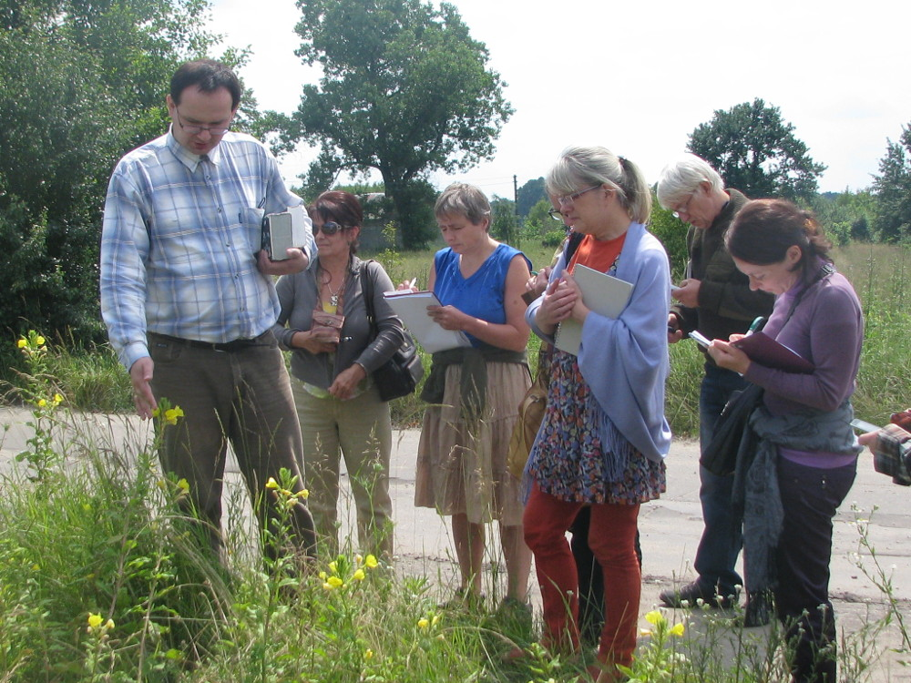På urtemedisinkurs i Międzyborów. Her er det nattlys som blir demonstrert og forklart. Nattlysolje er mye brukt i medisin og kosmetikk.

Kursleiaren hadde si eiga nettside, og eit eige forum for debatt om urtemedisin. Dette blei Basia etter kvart med i redigeringa av, og gjennom forumet kom det stadig nye tips, og stadig større etterspurnad. Med eit kontaktnett blant urtemedisininteresserte i heile Polen og vel så det, blei det etterspurnad etter planter som veks rundt Gdansk, men som er vanskelig å finne andre stadar i landet. Og ikkje minst var det etterspurnad etter planter som er vanlige i Noreg, men sjeldne i Polen. Så når vi var i Noreg samla vi reinlav, islandslav, myrhatt, kråkefot, krøkebær og ei rekke andre. For ikkje å snakke om kreftkjuke eller chaga, som var ettertrakta uansett kor vi fann han.
Ein biverknad av dette var at vi også blei kjent med noko av det norske miljøet, inkludert den fremste medisinplanteeksperten her til lands, som vi har besøkt fleire gongar på våre bilturar langsetter Noreg. Etter kvart byrja vi å kunne såpass mye at vi våga oss på å arrangere små kurs sjølve, både i Gdansk og i Guovdageaidnu. Eg samla plantebilda mine til eit digitalt album, og fikk hjelp av Basia å skrive inn kva dei forskjellige plantene kunne brukast til. Sjølv har eg nok mi sterkaste side i det botaniske og i bruken til mat og drikke, mens Basia tar seg av det kjemiske og medisinske. Med denne kombinasjonen har vi halde fleire kurs i lag i Guovdageaidnu, bl.a. på fleire skolar. Og sommaren 2019 kunne vi kjøre heilt ned til Katowice, der Basia tok sin endelige eksamen som urteterapeut. "Kjøkkenfarmasien" er også utvida med produksjon av stikkpiller, kremar og forskjellig som eg ikkje har oversikt over. Eit resultat av dette er at i begge heimane er det i sesongen tørkebrett absolutt overalt, og skapa er fulle av tørka urter og av flasker med planter oppløyst i diverse løysemiddel. Og i Gdansk har bokhylla med litteratur om planter og medisin vakse ut over alle rimelige grenser, mest på polsk og russisk, men også innslag av engelsk, tysk, norsk og samisk.

Natursenter – kva skal vi med det?
For lokallaget av Naturvernforbundet var lenge spørsmålet om ny gruve i Biedjovággi ei hovudsak, og eg var leiar for lokallaget da denne var på det mest aktuelle. Ein gong sa daverande ordførar til meg: Når Naturvernforbundet ikkje vil ha gruve – kva er så dykkar alternativ for å skape arbeidsplassar i bygda? Vi tok han på ordet, og kom opp med ein del idear. Ein av desse var Natursenter, og vi bestemte oss for at dette var noko vi ville prioritere og sjølv gå i spissen for å få i gang.
Først lanserte vi ideen på møte om nasjonalparkar mellom kommunen og miljødepartementet. Reaksjonane var positive, men ingen gjorde noko meir med saka. Etter litt diskusjon blant styremedlemmar og nokre andre medlemmar, inviterte vi til ope møte i november 2015. Der kom bl.a. representantar for kommunen, og dei var svært positive til å hjelpe dette i gang. Dei hadde to ønske: at vi skulle starte med eit forprosjekt og at vi skulle utgreie nasjonalparksenter for Øvre Anárjohka. Desse ønska var ikkje vanskelig å godta. Vi la ein plan for forprosjektet og sendte søknadar om finansiering. Det blei ikkje akkurat noka triumfferd. Det positive var at ein søknad frå Naturvernforbundet kunne få 50.000 kr. av eit samrøystes formannskap, inkludert folk som tidligare hadde vore svært så negative til arbeidet vårt. Dette utløyste ein tilsvarande sum frå Finnmarkseiendommen, og vi klarte å lure ut nokre få tusen frå den nesten botnskrapa kassa til Naturvernforbundet, men så var det slutt.
Sidan eg var den einaste i lokallaget som var ledig til å ta på meg ein slik jobb, endte eg som forprosjektleiar, ei rolle eg hadde frå tidlig i 2016 til hausten 2017. For å kunne søke Miljødirektoratet om støtte, måtte vi forplikte oss til ei viss eigenfinansiering, noko som i mangel av pengar betydde dugnadsarbeid. Frå direktoratet har vi ikkje fått eit øre, men dugnadsarbeidet låg allereie inne i budsjettet, og var ikkje bare å trekke tilbake. Og kven skulle gjøre det? Sjølv om nokre fleire bidrog og vi i periodar kunne engasjere og betale prosjektmedarbeidar, blei det i all hovudsak prosjektleiar, dvs. underteikna. Men sjølv med eit monaleg dugnadsarbeid rakk pengane ikkje langt, og vi sto overfor valet: Vi kunne gi opp det heile pga. mangel på pengar, betale tilbake og krype til korset. Da ville både eg og Naturvernforbundet samtidig ha mista all vår nyvunne tillit i lokalsamfunnet og kunne bare gi opp å engasjere oss i andre saker. Vi hadde spela høgt, og vi måtte halde fram. På kort sikt blei løysinga å dele forprosjektet i to. Først skulle vi arbeide så langt pengane rakk, så skulle vi presentere dette for kommunen og publikum, og så skulle vi søke ny finansiering til andre del. Som sagt så gjort. I forhold til den svært avgrensa pengesummen kom vi ganske langt, og vi presenterte det på ope møte med god oppslutning. Men da var kassa tømt, og vi hadde ingenting å arbeide vidare for. Så vi sendte søknadar i aust og vest, for bare å samle avslag. Dei einaste lyspunkta var at vi fikk eit sideprosjekt med å samle samiske artsnamn for Artsdatabanken og noko kursstøtte frå Naturvernforbundet. Det gav arbeid og pengar. Resultatet av dette arbeidet ga Natursenteret eit betre faglig grunnlag, men det førte for øvrig ikkje forprosjektet vidare framover.
I september 2017 var vi, med god hjelp av fleire medarbeidarar, kome så langt at vi kunne avslutte forprosjektet, legge ein nesten 100 siders prosjektrapport, om ikkje på bordet så i alle fall som link og vedlegg, for prenting hadde vi ikkje pengar til. Og med nytt ope møte avslutta vi prosjektet. Og kva så? Fortsatt hadde vi ingen pengar, og ingen hus. Men det var mange som hadde tent på ideen og som ville vere med vidare. Det endte med at vi slo oss i lag og konstituerte eit interimstyre, på etter kvart 7 personar.
Etter 14 månadar hadde vi fått etablert organisasjonen med alt frå vedtekter til organisasjonsnummer, bankkonto og kontor på Kulturhuset, vi hadde hatt stort påskearrangement, vandreutstilling på skolane, diverse kurs og etter kvart ganske fyldige nettsider, og så kunne vi velje eit permanent styre på første ordinære årsmøte i november 2018. Pengar hadde vi framleis ikkje. Det var ingen av dei vi trudde kunne støtte oss som sa rett ut at dei ikkje likte det vi gjorde. Det passa bare ikkje inn i deira budsjett og retningslinjer osv. osv., så vi måtte heile tida søke ein annan stad, som gjerne viste til dei vi allereie hadde fått avslag hos.
Etter avslutning av jobben som leiar for forprosjektet blei eg formelt bare styremedlem i interimstyret og seinare sekretær i det første faste styret. I praksis blei nok min del av jobben noko meir enn desse titlane skulle tyde på. Blant anna har eg heile tida vore aleine om nettsida og hovudansvarlig for utstillingane.

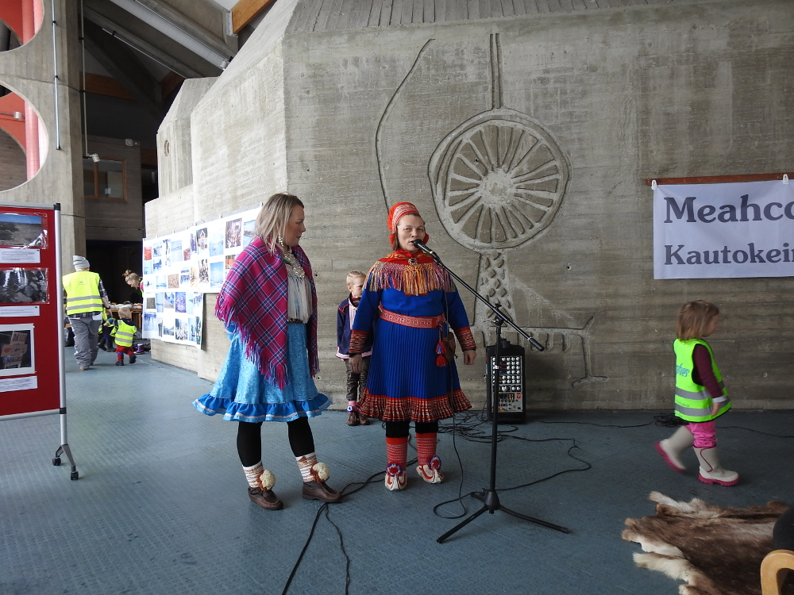Offisiell opning av Meahcceguovddáš sitt påskearrangement 2018 på Kulturhuset.

Vi hadde hatt store planar, men det var ikkje så lett å få dei gjennomført utan pengar og utan fast utstillingslokale. Og vi var ikkje dei einaste som sleit med dette. I Guovdageaidnu var det ei rekke planar om å starte nye senter. Kommunen som fikk inn signal og søknadar frå mange kantar såg dette, og i 2018 inviterte ordføraren forskjellige organisasjonar og senter under oppbygging til eit felles møte. Der blei det enighet om å gå inn for oppretting av eit felles senter for natur, kultur og verdensarv. Kommunen løyva pengar og sette Samisk musikkfestival til å utgreie saka. Det var jo ein god start, men det gikk ikkje så bra. Ansvarsforhold og organisering var dårlig, det var vanskelig å finne kvalifiserte folk til å lage utstillingar, utgreiinga undervurderte problema og til slutt fann nokon ut at løyvinga frå kommunen ikkje var gjort på lovlig vis. I første omgang endte det med at pengane blei trukke tilbake. I mellomtida hadde vi fått ny kommuneleiing som mildt sagt ikkje hadde det same engasjementet for saka.
Mens vi venta på det felles senteret, måtte vi forsøke å halde aktiviteten ved Meahcceguovddáš i gang. Med minimalt med pengar og noko skiftande engasjement klarte vi likevel å bygge opp stadig fleire utstillingar på flyttbare utstillingsveggar, og desse hadde vi utlånt til fleire skolar og andre institusjonar. Samtidig heldt vi kurs, om planter, matlaging og fiskeskinnsgarving, etter kvar også sopp og notfiske. Vi fikk også halde nokre kurs for skolar. Frå 2019 har Geologiens Dag vore ei fast hending kvar september. Denne hjalp oss også å få kontakt med geologiske miljø som har bidratt sterkt til å bygge opp samlinga om geologi, mineral og mineralutvinning. Vi markerte oss også eit år med utstilling på idrettshallen på Samefolkets Dag. To gongar har vi vore vertskap for vandreutstillingar som andre har laga, først i 2020 om Alta-utbygginga, frå NVE og Justismuseet, så i 2023 med kunstutstilling om Repparfjorden. Begge kopla vi saman med eigne utstillingar på desse emna, og arrangerte opningsmarkeringar og presentasjonar for skoleklassar og studentar.
Vi klarte altså å opprettholde ein viss aktivitet og vise at vi fortsatt fantest, men vi kom ikkje mye nærmare målet om eit senter som kunne ha faste opningstider og vise permanente utstillingar. Vi samla mye kunnskap, men fikk han ikkje fram anna enn på nettsida og nokre sjeldne utstillingsdagar. Ein av planane var ein natur- og kultursti. Den fikk vi og planlagt ganske mye innhald til, men fikk ikkje finansiert arbeidet med å gjennomføre han i praksis.
Dette kunne ikkje gå stort lenger. Vi måtte tenke nytt, få inn nye folk og pengar. Tankane gikk tilbake til det felles senteret, som aldri heilt var oppgitt, men som ingen hadde tatt ansvaret for. Kva om vi sjølv tok ansvaret? Som sagt så gjort. I 2021 blei det vald ny styreleiar, som raskt sette i gang og få finansiering til prosjektet "Fremtidig etablering av felles besøkssenter for natur, kultur og verdensarv". Det skulle drivast av konsulentselskapet Arctic Prime, med Meahcceguovddáš styret som prosjektledelse og ei styringsgruppe av andre samarbeidspartnarar. Dei la opp til eit tredelt løp, der dei to første no er gjennomført. Framtida synest med dette lysare, men ikkje alt har gått som planlagt. For den energiske styrelederen hadde fleire jern i elden og eit av dei var å vere ordførarkandidat i kommunen. Og det gikk så galt at han blei ordførar og vi måtte igjen velje ny styreleiar. Vi finn ein midlertidig for tida fram til årsmøtet, og så vil ho ikkje meir. Og for første gong sidan eg avslutta forprosjektet i 2017, må eg påta meg hovudansvaret for utviklinga av natursenteret, og dermed også det felles senteret. Så blir utgreiingane forsinka, og før andre del er heilt ferdig, går konsulentene over i annet arbeid. Rapporten frå andre del blir med eit nødrop levert på overtid. Heile prosjektarbeidet er basert på at det felles senteret skal byggast opp på Kulturhuset, når teateret flyttar ut sommaren 2024. Men ikkje alle er med på det. I kommuneadministrasjonen sit det folk med andre tankar, og dei utlyser kulturhuset for alle andre og ber oss om å finne ein annan plass for senteret vårt. Dermed er vi igjen satt mange steg tilbake, og spørsmålet er om utgreiingane no er verdlause og om det har noko meining å søke om finansiering av siste del.

Mellom nord og sør
Mye er sagt om innvandrarar og innflyttarar sine forhold til staden dei har flytta til, om ønska og uønska integrering og assimilering. Mindre om forholda deira til staden dei flytta frå og reisene deira mellom to eller fleire stadar dei er knytt til. For svært mange er det eit forhold som held seg heile livet. Mange søringar nordpå og nordingar sørpå har den årlige (evt. oftare eller sjeldnare) reisa til den gamle heimstaden blitt ein viktig del av livet. Og for svært mange ender det med at dei flyttar tilbake til slutt, etter kortare eller lengre tid, for ein del først som pensjonistar.
I mitt tilfelle har eg reist mellom Nord- og Sør-Noreg kvart einaste år frå 1973 til 2019, og i dei fleste av desse 46 åra har eg reist to eller fleire gongar. Det er altså snakk om langt over hundre reiser. Frå 1987, altså i 32 av desse åra har minst ei årlig reise vore kombinert med reise til Polen, slik at dei fleste reisene har vore i trekant. Reisene har vore kombinasjonar av tog, buss, båt, fly og bil, og bilturane dels med eigen eller andre sin bil og i dei første åra mye haiking. Til saman må det vere atskillige månadar av livet som har gått med til slike reiser. Reisene har alltid hatt eit mål, eit endepunkt, som regel heimen min i nord, foreldreheimen eller hytta i Skien og etter kvart heimen til Basia i Gdansk. Men for ein stor del av reisene har dei også vore eit mål i seg sjølv, gjort at eg har fått og halde på kontakt med folk eg elles ikkje ville treft, sett natur, kultur og historie eg elles ikkje ville sett, og blitt i stand til å formidle dette gjennom tekst og bilde.
Den aller første reisa mi frå sør til nord var turen til Lofoten i lag med foreldra mine da eg var 15 år. For meg var det ei stor oppdagingsferd, som gjorde at eg alltid ønska meg nordover igjen. Det skulle ta 6 år før eg kom i gang, men da var det ein einvegs tur i den forstand at alle seinare turar blei besøk sørpå frå stasjon nordpå.
Dei første fire åra mine nordpå gikk eg på skole, noko som betydde lange sommarferiar, men lite råd å kjøpe billettar. Derfor blei det gjerne at eg haika på den årlig sommarreisa sørover. Det gav ikkje bare billig transport, men også ofte interessante samtalar med sjåførar og eventuelle andre passasjerar. Dei åra eg drog sørover til jul, spanderte foreldra mine gjerne ein flybillett som julegåve. Da eg frå 1977 fikk fast jobb, blei det kortare feriar, men til gjengjeld betre råd, og det blei meir flyreiser.
Den første sjansen eg fikk til rundreise i Norden med ein og same bil blei i 1981. Eg hadde da sambuar i Hammerfest med eigen bil, og i lag med dottera hennar kjørte vi til Rovaniemi, sette bilen på biltoget til Helsinki og tok båt til Åland og vidare til Stockholm. Derifrå kjørte vi til Skien, der vi fikk nokre fine dagar på hytta, før vi drog til Oslo. På vegen nordover besøkte vi kusina mi i Lofoten, der ho da jobba, og vidare heim til Hammerfest. Det skulle gå mange år før neste sjanse baud seg.
I 1988 hadde eg flytta til Guovdageaidnu og same året overtatt foreldra mine sin gamle Saab. Da eg to år seinare studerte samisk i Tromsø, fann eg ut at eg ville prøve å gjøre noko eg trur ingen hadde gjort før, å skrive ein reportasjeserie om det store Sápmi i fire statar. I løpet av det året oppsøkte eg, for det meste med hjelp av Saaben, samiske miljø frå Kola til sørligaste sørsamar. Og kvifor ikkje kombinere? Så etter nøye planlegging gjorde eg reportasje i Tysfjord og kjørte vidare til Bodø. På jernbanestasjonen møtte eg foreldra mine, som da kom med tog sørfrå, og i lag kjørte vi nedover Helgelandskysten. I Trøndelag måtte dei vente litt mens eg gjorde intervju her og der, men så kunne vi kjøre heim til Skien. Tilbake gikk ferda gjennom Sverige og innsamling for minst tre reportasjar, før eg var tilbake i Guovdageaidnu. Same hausten kom serien "Streiftog i Sápmi" med 12 artiklar i Klassekampen. Eg var klar til å skrive fleire, men redaktøren syntes det var nok. Og det var det kanskje. Eg veit ikkje om nokon som har fått inn lengre reportasjeseriar i den avisa, og heller ikkje så mange andre aviser. Det var vel første gongen eg kombinerte skriving med reisa mellom nord og sør. Det skulle ikkje bli den siste, det blei derimot ein vane gjennom mange år.

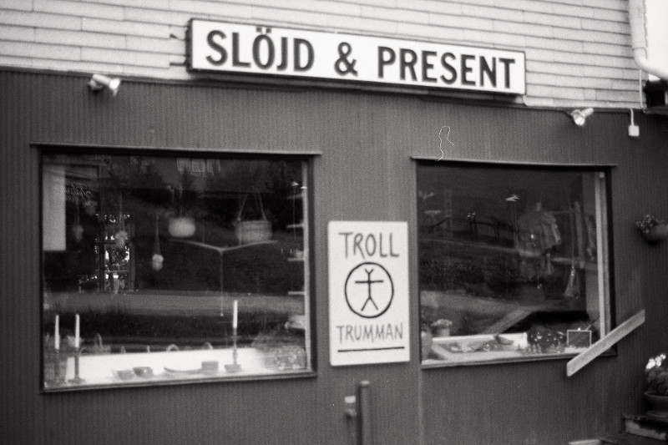Frå rundreisa i Sápmi. I ei lita bygd i svensk Sørsameland fann eg denne lille butikken for sal av samisk duodji.

Fire år seinare kom ei ny rundreise. No var det vener i Polen som ville sjå Noreg og dei skrapa saman til ein båtbillett til Sverige og ein togbillett til Narvik. Resten var opp til meg. Eg foreslo fjelltur i Sulitjelmaområdet. I 1991 hadde koppargruva i Sulitjelma måtta gi opp etter over hundre års drift. Fleire hundre blei arbeidslause og det blei sett inn ein del statlige middel til omstillingstiltak for lokalsamfunnet. Arbeidslause gruvearbeidarar med idear om nye arbeidsplassar for seg sjølv og andre hadde gode sjansar til å få etableringsstøtte. Ein av desse gruvearbeidarane var ein eg kjente frå forskjellige politiske aktivitetar. Han fann i lag med ein kamerat at dei skulle satse på turisme, og dei fikk tilskot for å bygge ei turisthytte inne ved Sulitjelmabreen. Ideen om å gjøre dette fine turområdet tilgjengelig var i utgangspunktet god. På omlag 1070 meters høgde klarte dei å få bygd ei hovudhytte, eit par overnattingshytter og ein utedo. Straum hadde dei eit par timar morgon og kveld når dieselaggregatet blei sett i gang. Anlegget låg omlag 6 km i luftlinje frå det næraste som kunne kallast ein veg, og på vinteren forsvann det aller meste under snøen, så det var langt ut på sommaren før ein klarte å grave det såpass fram at ein kunne tenke på å ta imot turistar. Når alt måtte fraktast inn med helikopter eller med terrengbil på snøføre, blei utgiftene store til både bygging og drift. Og dette skulle så marknadsførast, noko dei tidligare gruvearbeidarane kunne langt mindre om enn dei kunne om sprenging i berg. Men ein ting klarte min kamerat, å få AKP til å legge ein fjelleir til denne hytta, der turar på breen og i fjellet blei kombinert med politiske foredrag og debattar på kveldstid. Dette syntes eg var spennande, så eg kjørte til Sulitjelma, gikk opp til hytta og var med på bestigning av Suliskongen samt nokre debattar eg ikkje lenger hugsar så mye av. Så drog eg ned igjen til Sulitjelma, der eg på eit eller anna vis (dette var før vi fikk mobiltelefon) klarte å treffe fire polakkar som no hadde haika frå Narvik. I lag gikk vi så inn til hytta, der vi fikk nokre fine dagar med vandring / klatring opp breen, erobring av Suliskongen 1908 m.o.h. og ei utsikt over to land som kunne ta pusten frå dei fleste. Andre dagar var ikkje sikten like god, da blei vi sendt ut med så store tomme dunkar som ein kunne få i ein tom ryggsekk, for å finne beltebilen som låg velta på vegen med nokre hundre liter diesel på store dunkar. Denne måtte vi så tømme over på våre dunkar og med dei i sekkane bar det tilbake til hytta, så vi kunne fyre opp dieselaggregatet, få kokt middag og få oss ein dusj. Det var ein kjempefin tur, men vi måtte vidare og overlet turistanlegget til si skjebne, med andre ord den uunngåelige konkurs, som kom ikkje så lenge etterpå.

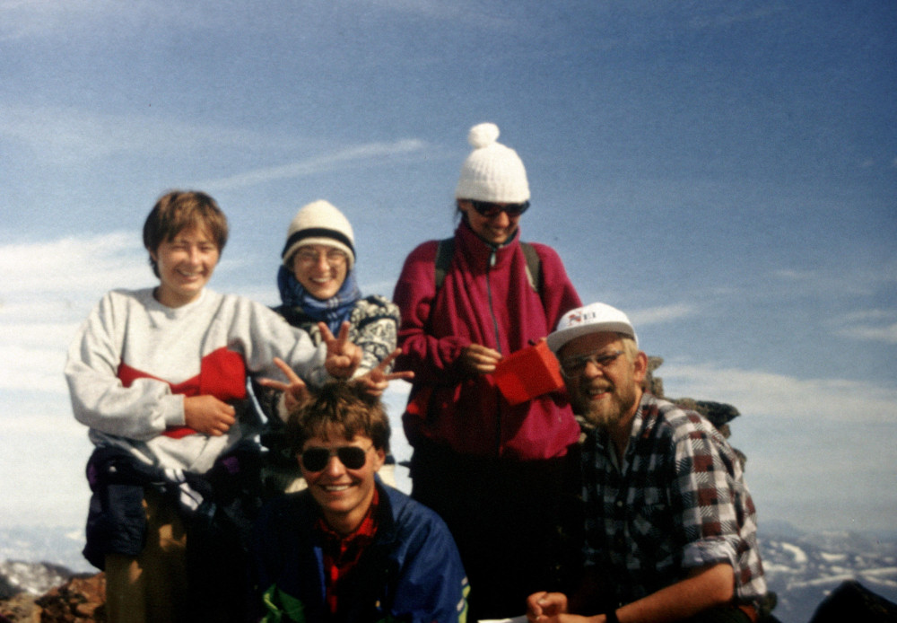Fire polakkar og eg på toppen av Suliskongen.

Dei fire polakkane var alle frå turistklubben Fify i Gdansk, og der var dei vant til at på tur må ein ha med gitar. I tillegg skulle dei ha med soveposar og litt dykkarutstyr, mens eg skulle halde oss med ein samanleggbar tomanns kajakk og lavvu med tilhørande reinskinn. Eg hadde gitt klar melding på førehand om at eg hadde ein relativt liten bil med plass til tre passasjerar med gitar eller fire utan. Den avgrensinga tok dei ikkje så tungt, så dei kom fire med gitar. dei blei definitivt meir bagasje enn vi hadde plass til. Sjølv med kajakken og lavvoen på taket, blei det overstadig fullt, men vi kom oss på eit vis til Skien. Derifrå dro polakkane nedover, mens eg kjørte heim over Sverige med nesten tom bil.
Neste gong mye av same gjengen kom tilbake, kjørte vi frå Skien til Vestlandet med foreldra mine sin bil. Det var og ein opplevingsrik ferie, men han hører ikkje heime i dette kapitlet.
Den første verkelig store runden kom i 1999 og var liksom bryllupsreisa vår, ettersom vi starta tre veker etter at vi gifta oss i Gdansk. Turen gikk gjennom 9 land og var på omlag 8500 km, og varte vel omlag 6 veker. Eg hadde da tidligare på sommaren kjørt bilen min nedover til Gdansk, og no drog vi med han Østersjøen rundt mot sola. Det vil seie at første natta overnatta vi langt nordaust i Polen. Der var ikkje noko skikkelig campingplass, så vi sette opp teltet i høgt gras ved ein sideveg. Vi hadde som sagt gifta oss, og da hørte det med at vi måtte ha ringar. Desse hadde eg sjølv dreidd i messing på mek verkstad, Samisk videregående skole og reindriftsskole. Diameteren på ringfingeren til Basia hadde ho sjølv målt med skyvelære og da det viste seg at ringen var i største laget, var det for seint, og vi måtte bruke det vi hadde. Så lenge vi levde eit sivilisert byliv gikk det bra. Men da vi skulle krype i soveposane i teltet oppdaga eg at Basia ikkje lenger hadde ring på fingeren. – Kor har du gjort av ringen? spurte eg. – Nei, han må ha falt av. Så blei det å leite etter "nåla i høystakken", men utan resultat. Da pakka eg pent ned ringen min, og vi heldt fram utan. Seint på hausten, lenge etter at vi hadde returnert til Gdansk, fann Basia igjen ringen på botnen av sekken. Da pakka vi begge ringane ned i mitt lille vakre albanske skrin, og der ligg dei.
Reisa gikk gjennom dei tre baltiske landa, der vi starta med å besøke kjentfolk i Kaunas, og elles diverse attraksjonar på vegen oppover, og vi vekte visst litt merksemd da vi sette opp lavvu på campingplassen i Pärnu. Etter båt til Finland bar det oppover så langt aust i Karelen som var mogleg å komme på finsk side. Best hugsar eg museet i Kemijärvi, med ei framstilling av den samiske historia som vitna om at det alltid er sigerherrane som skriv si historie. Fordrivinga og forfinskinga i Kemi lappmark var forvrengt totalt i forhold til det eg nokre år hadde studert i historiedelen av samisk grunnfag. Eg heldt no på med hovudfagsoppgåva og i Ivalo budde den eksterne vegleiaren min. Så vi måtte den vegen før vi endelig kom til Guovdageaidnu. Der ordna vi til andre del av bryllupsfeiringa, med innleigd storlavvu ved sida av min lille, og gjester frå Gdansk, Karasjok og Tromsø, i tillegg til lokale gjester, inkludert ein familie frå Grønland som da budde i Guovdageaidnu. Tilbake til Gdansk gikk ferda gjennom Noreg, Danmark og Tyskland. Vi oppdaga da kor utrulig mye vi klarte å legge inn i ei slik reise, og etter kvart blei det variantar av rundtur nesten kvart år, der Sør-Noreg var med på anten opptur eller nedtur. Vi besøkte gamle vener etter vegen, i Narvik, Hattfjelldal, Engerdal, Kiruna, Trondheim, Verdal. Mange av desse ville vi vel knapt sett igjen nokon gong om det ikkje var for denne kjøringa. Bilkjøringa ga også noko vi ikkje kunne gjort med fly eller tog/buss: Sjansen til å frakte billige varer frå Polen til Noreg. Vi kjøpte syklar på billigsal i Gdansk og tok dei med på taket til Guovdageaidnu. Vi frakta planter med og utan lov. Arven min i Skien blei etter kvart frakta dels nordover, dels sørover, alt mens vi sjølv kjørte ferieturen med bil. Det største var vel at av fem arva lenestolar frå Skien står i dag tre i Gdansk og to i Guovdageaidnu. Slik hamna herbariet mitt i Guovdageaidnu og maleri og kjøkkentøy både her og der.
Den viktigaste funksjonen var likevel nytta for alle dei prosjekta eg jobba med gjennom studier og arbeid. Det første var vel hovudfagsoppgåva om samisk kunnskap i yrkesfag. Her kom det med bilde av både jernarbeid frå museum og byggverk i samisk stil i sørsamisk område. Samtidig jobba eg i mange år med det som først blei prosjektoppgåve i læremiddelpedagogikk og seinare bok med tittelen Ruovdebargu sámi árbevierus / Jernarbeid i samisk tradisjon. Denne bygde på studier av gamalt jernarbeid i heile 36 museum, frå Gøteborg og St. Petersburg i sør og nordover til Finnmark. Dei fleste av desse var besøkt gjennom reisene våre mellom Guovdageaidnu og Gdansk, noko som førte til at Basia og etter kvart fikk stor kjennskap til temaet. Det fikk ho etter kvart også til andre tema som eg etter kvart skifta til. Det neste var samisk skolehistorie. Gjennom ti år samla vi historier og informasjon frå tidligare og daverande lærarar og elevar. Eg fann dei bl.a. i Tysfjord, Beiarn, Snåsa, Hattfjelldal, Røyrvik, Røros, Nord- og Sunnmøre, Hamar, Oslo og Skien (!) Da vi prøvde å utvide til Sverige, blei det besøk i Tärnaby, Jokkmokk og Karesuando. Utallige tekoppar og nokre påtvungne kaffekoppar og eit breidt utval av kaker blei fortært mens eg intervjua og Basia tok bilde.
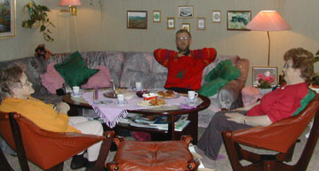Eit av mange intervju for Samisk skolehistorie, her sørsamiske veteranar på Majavatn.
Foto: BG

Ikkje før var det prosjektet over, så var den neste på gang. Nemlig gruvedrift i fortid og notid. Her var det enno meir å finne i Sverige, der turen gikk om verdsarven Falu gruva og gamle jernverksruinar. I Noreg blei det bl.a. slipesteinsbrot i Rognan, klebersteinsbrot i Alvdal, nedlagte koppargruver på Kvikne, Meldal, Sulitjelma, Birtavarri og Hjerkinn, nikkelgruve på Osterøya,
Og ikkje minst fortsatt aktive gruver som Titania i Sokndal, Olivingruva på Åheim og skiferbrot på Oppdal. Mens vi var i Skien fikk vi med Djupedalsgruva i Kragerø, Bamble nikkelverk, Søve gruver og eit aktivt larvikittbrot i Tvedalen. Dette ved sida av møte med geoparkar, gruvemuseum, mineralsamlingar og meir eller mindre profesjonelle geologar.
Men enno gav eg meg ikkje. For i 2015 hadde eg blitt forprosjektleiar for natursenter i Guovdageaidnu. Og der trong vi kunnskap om natursenter og nasjonalparksenter rundt om. Det høvde da fint å besøke nasjonalparksenter i Saltdal, Nordli, Gaula, Elgå, Tjøme og Hardangervidda, våtmarksenter i Tønsberg og ei rekke andre. I Sverige fann vi slike senter ved Vättern, i Fuludalen, Gällivare og Stora Sjöfallet, i Finland Kilpisjärvi, Inari og Enontekio, i Estland Lahemaa, i Tyskland Müritz og i Polen bl.a. Wigry. Dei aller fleste av desse blei besøkt i samband med reisene våre mellom nord og sør.
Russland må også nemnast, da musea i Murmansk, Lujávri og ikkje minst St. Petersburg gav informasjon til eit eller fleire av prosjekta. Å reise gjennom Russland krev som kjent noko meir førebuing enn å reise gjennom andre naboland, da ein må ha både visum til seg sjølv og rette papira til bilen. Det har vi derfor bare gjort ein gong med bil. Bilturen gjennom Russland er ein av dei mest minnerike. Først klarte vi å kjøre feil ved Nikel, så vi hamna på ein anleggsveg, og det rett etter kraftig regnvær. Aldri har vi hatt skitnare bil verken før eller seinare. Vegen frå Murmansk til St. Petersburg gjennom Karelen var ei blanda oppleving, men vi fikk verkelig sjå kontrastane i Russland, frå besøk i landsbyen Kovda ved Kvitsjøen var eit av høgdepunkta. Hadde det ikkje vore for eit par bilar og TV-antenner, kunne resten av byen nesten vore frå 1600-talet, slik som kyrkja, som no var under reparasjon. I denne nesten fråflytta landsbyen treff vi ein eldre mann med geiter, som kan fortelje at joda, han har da vore i Gdansk som sjømann. Utan Basia sin gode russisk hadde vi ikkje kome langt her. Langs vegane i Karelen sat gamle damer og selde sjølvplukka tranebær i store bøtter. Etter å ha plukka småtranebær i Guovdageaidnu der vi var stornøgde med ein desiliter eller to, kunne vi her kjøpe med i litervis. Staraja Ladoga ga minner om ei fjern fortid og vi fikk sjå korleis dei ortodokse kyrkjene og minnesmerka da var under oppussing etter langvarig forfall. Å kjøre inn i St. Petersburg var ein stor kontrast etter 3 rolige dagar. Rådet er enkelt: Kjør aldri i St. Petersburg om du kan unngå det! Trafikkaoset var komplett og det same var mangelen på trafikkskikk. Vi parkerte for tre dagar, tok undergrunn og drosje og til sist klarte vi på uforståelig vis å manøvrere oss ut igjen, med den gamle byen Pskov som neste stoppestad og attraksjon. Neste gongen vi skulle til St. Petersburg tok vi fly. Da hadde vi for øvrig den store gleda av å besøke Hertzen-instituttet, som ga språk- og kulturundervisning for ei rekke små språk i Nord-Russland. Vi kom utan avtale, men fikk ei omvisning og mottaking som ikkje var til å tru. Det var bare å vise at eg jobba med samisk språk i Noreg, så var dørene opne til instituttleiar, til klasseromet for vepsisk og utstillingane for ei rekke minoritetar.

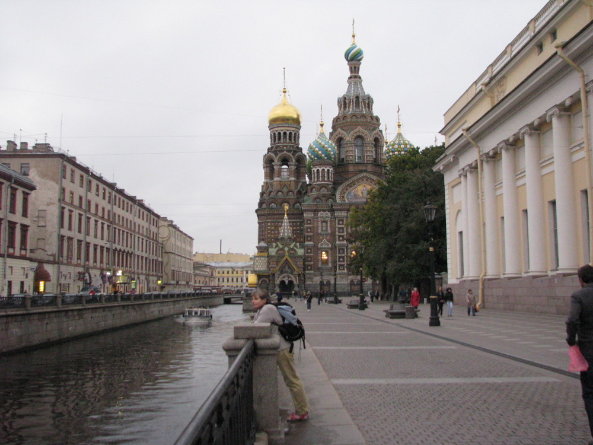
1. Illustrasjon: Sightseeing i St. Petersburg

Det må nemnast at vi ikkje alltid har kjørt aleine. I 2001 fikk vi med oss henne som 14 år tidligare hadde ført meg og Basia saman i Koszalin. Etter opphald ute i verda og ein son som no var blitt 9 år, var ho endelig klar til å sjå Norden. Så ho og sonen var med på ein heilt rundtur frå Gdansk til Guovdageaidnu og tilbake. Endelig fikk eg gjort litt tilbake for gjestfriheita i 1987. Eit år fikk vi med oss bror til Basia med kone og ei dotter. Dei ville sjå norske fjordar, men vi hadde ikkje tid å dra til Vestlandet. Etter kystvegen opp over Helgeland til Bodø syntes dei at dei hadde fått fjordar nok.
Det hører med til historia at Basia har hatt hund i alle fall sidan 1993. Vi ønska tidlig å ta hunden med til Noreg, men på grunn av rabies i Polen var det ikkje lov, sjølv om hundane der var obligatorisk vaksinerte. Vi prøvde oss heilt opp til departementet, men kom ingen veg. Så gikk Polen i 2004 inn i EU, og plutselig blei den polske rabiesen politisk korrekt, og hunden kunne bli med, bare alle papira var i orden. Likevel skulle det gå nokre år, og gamalhunden vi hadde fram til 2009 blei aldri med. Så lenge bestemor til Basia levde, kom onkel og passa både bestemor og hund når vi dro til Noreg. Det gjorde han og da vi fikk ny hund. Men da bestemor gikk bort, var det også slutt på hundepassinga. Vi måtte få veterinæren å dikte opp ein rase og skrive i hundepasset og så blei hunden med i bilen. Og om landet heiter det eine eller andre, spela det ingen rolle for hunden, bare det var pinnar å finne som kunne kastast, bærast og gnagast på.
Slik blei det i 6-7 år inntil koronaen i 2020 sette ein førebels stopp for bilreisene. Det blei det første året i livet mitt der eg i det heile ikkje såg Sør-Noreg. Ikkje eingong frå lufta. Også seinare har reisene mellom Polen og Nord-Noreg gått med fly, og opphald i Sør-Noreg har avgrensa seg til nokre møte og til at vi i 2023 i lag fløy frå Gdansk til Sandefjord og tok leigebil og ei veke i Skien og rundtur i Telemark og Setesdal.

http://skuvla.info/logaluit14-n.ppt
http://sveinlund.info/sami/sapmi5.htm
http://skuvla.info/ramme/index-n.htm
http://skuvla.info/region/
http://skuvla.info/dutkan-n.htm
http://sveinlund.info/skole/sallan2.pdf
http://skuvla.info/skolehist/naud-n.htm
http://skuvla.info/skolehist/hasvik-n.htm
http://skuvla.info/skolehist/olavisak-n.htm
http://skuvla.info/skolehist/larine-n.htm
Noko lengre utgåve, prenta i Natur og Miljø: http://sveinlund.info/miljo/nnvsame-nom.htm
http://rozanski.li
http://rozanski.ch
http://rolv.no
http://sveinlund.info/ugras/ugras-0-n.htm
http://meahcci.info/senter-n.htm
http://sveinlund.info/sami/sapmi1.htm
Tegengren, Helmer: En utdödd lappkultur i Kemi lappmark. 1952

